КОЛЛЕДЖ АВТОНОМНОЙ НЕКОММЕРЧЕСКОЙ ОБРАЗОВАТЕЛЬНОЙ ОРГАНИЗАЦИИ ВЫСШЕГО ОБРАЗОВАНИЯ «НАУЧНО-ТЕХНОЛОГИЧЕСКИЙ УНИВЕРСИТЕТ «СИРИУС»

(КОЛЛЕДЖ АНО ВО «УНИВЕРСИТЕТ «СИРИУС»)

**ЭКСПЛУАТАЦИЯ ИНФОРМАЦИОННО-ТЕЛЕКОММУНИКАЦИОННЫХ СИСТЕМ И СЕТЕЙ**

1 КУРС

2023/2024 ГОД

# 

# 

# 

# 

# 

# **ПРИЕМОПЕРЕДАЮЩИЕ УСТРОЙСТВА ЛИНЕЙНЫЕ СООРУЖЕНИЯ СВЯЗИ И ИСТОЧНИКИ ЭЛЕКТРОПИТАНИЯ**

## ***ОБЩИЕ СВЕДЕНИЯ О СЕТЯХ И СИСТЕМАХ ПЕРЕДАЧИ ИНФОРМАЦИИ***

Современные телекоммуникационные системы и сети представляют сложный комплекс разнообразных технических средств, обеспечивающих передачу различных сообщений на любые расстояния. Основу телекоммуникационных систем составляют **многоканальные системы передачи** по электрическим, волоконно-оптическим кабелям и радиолиниям. На основе систем передачи строятся телекоммуникационная сеть страны, реализуемая в виде **комплексов технологически сопряженных сетей электросвязи** общего пользования, ведомственных и частных сетей электросвязи на территории России, охваченного общим централизованным управлением и называемого **Взаимоувязанной сетью связи Российской Федерации (ВСС РФ)**.

Взаимоувязанная сеть связи, как информационная **транспортная среда**, кроме сетей передачи привычных сообщений, позволяет создать:

**цифровую сеть связи с интеграцией служб**, обеспечивающую полностью цифровые соединения между оконечными устройствами (**терминалами**) для предоставления абонентам широкого спектра услуг по передачи телефонных и нетелефонных сообщений, доступ к которым осуществляется через ограниченный набор стандартизированных многофункциональных интерфейсов;

**интеллектуальную сеть**, которая предоставляет абонентам расширенный набор услуг в заданное время в заданном месте, например, установление телефонного соединения с оплатой за счет вызываемого абонента, вызов по кредитной карте, общение по сокращенному набору номера, телеголосование и др.;

**сотовые мобильные сети связи***,* предоставляющие абоненту, находящемуся в движении, получить услуги связи в любом месте;

**широкополосные цифровые сети с интеграцией услуг** со скоростью обмена информацией свыше 140 Мбит/с;

высокоскоростные сети на основе транспортирования информации с помощью технологии **асинхронного режима переноса**(Asynchronous Transfer Mode – ATM).

Т.о., в самом широком смысле **сетью связи** называется общая совокупность всех технических средств, которые обеспечивают передачу и распределение передаваемых сообщений.

Одним из основных в электросвязи может считаться термин **"Первичная сеть"**. Обычно под первичной сетью понимается совокупность сетевых узлов (СУ), сетевых станций и линий передачи, образующая сеть стандартных каналов передачи и стандартных групповых трактов.

Термину "Первичная сеть" чаще всего ставится в соответствие англоязычный термин **"Transmission Network"**, который можно дословно перевести как **"Сеть передачи"**.

Приведенное выше определение первичной сети содержит, в свою очередь, три новых понятия, которые необходимо конкретизировать.

**Сетевой узел** – это комплекс технических средств, обеспечивающий выполнение следующих функций:

- организация и транзит стандартных групповых трактов и стандартных каналов передачи;

- переключение (в процессе управления первичной сетью) этих трактов и каналов, принадлежащих различным линиям передачи;

- предоставление необходимого числа групповых трактов и каналов вторичным сетям.

**Сетевая станция**– это комплекс технических средств, обеспечивающий выполнение следующих функций:

- организация и транзит стандартных групповых трактов и стандартных каналов передачи;

- предоставление необходимого числа групповых трактов и каналов вторичным сетям;

- соединение между каналами или групповыми трактами первичных сетей, относящихся к различным уровням ее иерархии.

**Линия передачи**– совокупность физических цепей, линейных трактов аналоговых или цифровых систем передачи, имеющих общую среду распространения сигналов, линейные сооружения и устройства их технического обслуживания.

Для конкретизации ко всем определенным выше понятиям иногда добавляют прилагательные, определяющие уровень иерархии первичной сети (магистральная первичная сеть, внутризоновый сетевой узел и т.п) или тип направляющей системы (кабельная линия передачи, радиорелейная линия передачи и т.п.).

Терминам **"Сетевой узел"** и **"Сетевая станция"** соответствует, более всего, англоязычный термин **"Network Node"**. Понятие **"Линия передачи"** имеет несколько вариантов перевода, зависящих от способа ее реализации. Для группового тракта, например, наиболее точным будет термин **"Group path"**, а для канала тональной частоты (ТЧ) – **"Voice-Frequency Channel"**.

Под **вторичной сетью обычно** понимается совокупность коммутационных узлов и станций, оконечных абонентских установок и каналов, организованных на базе ресурсов первичной сети. В англоязычной технической литературе аналогичного термина не существует, но так как вторичные сети являются, как правило, коммутируемыми, то понятие **"Switched Network"** можно считать наиболее близким вариантом перевода термина **"Вторичная сеть"**.

Термин **"Телефонная сеть"** трактуется как вторичная сеть, предназначенная для передачи телефонных сообщений. Телефонная сеть общего пользования (ТФОП) имеет однозначный перевод – **Public Switched Telephone Network(PSTN)**. В зависимости от уровня иерархии ВСС РФ различают международную, междугородную, внутризоновые и местные телефонные сети.

В качестве коммутационного оборудования на ТФОП используются телефонные станции и телефонные узлы. **Телефонная станция**– это коммутационная станция, обеспечивающая подключение абонентов к ТФОП. **Телефонный узел**– это коммутационный узел, предназначенный для установления транзитных соединений на ТФОП.

## ***СЕТИ СВЯЗИ И ИХ КЛАССИФИКАЦИЯ***

**Сеть связи** - совокупность технических средств и среды распространения, обеспечивающих передачу и распределение информации от многих источников ко многим получателям.

Сети связи, построенные на основе средств электросвязи, называются **телекоммуникационными сетями**. Передача информации производится многоканальными системами передачи, распределение - **коммутационными станциями**.

**КЛАССИФИКАЦИЯ**

1. *По назначению сети связи* делятся на две большие группы:

* **Сети связи общего пользования**

Сеть связи общего пользования создается для обеспечения услугами связи населения, различных учреждений, предприятий и организаций. Из законов РФ: сеть связи общего пользования предназначена для возмездного оказания услуг электросвязи любому пользователю услугами связи на территории Российской Федерации и включает в себя сети электросвязи, определяемые географически в пределах обслуживаемой территории и ресурса нумерации и не определяемые географически в пределах территории Российской Федерации и ресурса нумерации, а также сети связи, определяемые по технологии реализации оказания услуг связи

* **Сети связи ограниченного пользования**

При построении сетей связи ограниченного пользования реализуются специфические требования, обусловленные характером деятельности того или иного ведомства, в интересах которого создается данная сеть, а также предусматривается возможность выхода абонентов в сеть общего пользования. К таким сетям относятся сети внутренней связи и сети дальней связи. Это сети связи специального назначения, выделенные сети связи.

1. *По характеру образований и выделения каналов связи* сети связи подразделяются

* **Первичные**

*первичная сеть* - совокупность типовых физических цепей, типовых каналов передачи и сетевых трактов, образованная на базе сетевых узлов, сетевых станций, оконечных устройств первичной сети и соединяющих их линий передачи. При этом под типовой физической цепью и типовым каналом понимается физическая цепь и канал передачи, параметры которых соответствуют принятым нормам.

Первичная сеть в свою очередь классифицируется *по территориальному* признаку:

**магистральная первичная сеть** соединяет каналами различных типов все областные, краевые и республиканские центры страны;

**внутризоновая первичная сеть** является частью первичной сети, ограниченная территорией одной зоны, совпадающей с административными границами области, края, республики. В отдельных случаях внутризоновая сеть может охватывать несколько областей и, наоборот, внутри одной территориальной единице может оказаться несколько внутризоновых сетей;

**местные первичные сети** - часть сети, ограниченная территорией города или сельского района. Они обеспечивают выход каналов передачи сообщений непосредственно на станции и далее, к абонентам.

**зоновые первичные сети** являются объединением внутризоновых и местных первичных сетей в одну сеть.

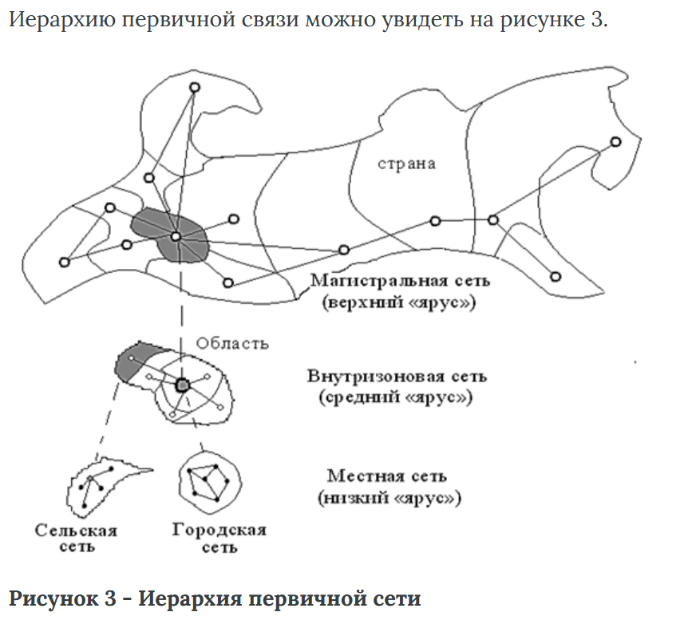

* **Вторичные**

*вторичная сеть связи* - совокупность линий и каналов связи, образованных на базе первичной сети, станций и узлов коммутации или станций и узлов переключений, обеспечивающих определенный вид связи.

1. *Разделение первичных и вторичных сетей связи по охвату территории.*

**Локальная сеть связи** - сеть связи, расположенная в пределах некоторой территории (предприятие, фирма и т.д.).

**Корпоративная сеть связи** - сеть связи, объединяющая сети отдельных предприятий (фирм, организаций, акционерных обществ и т.п.) в масштабе как одного, так и нескольких государств.

**Внутриобластная, или зоновая сеть связи***, -* междугородная сеть электросвязи в пределах территории одного или нескольких субъектов Федерации.

**Магистральная сеть связи** - междугородная сеть электросвязи между центром Российской Федерации и центрами субъектов Федерации, а также между центрами субъектов Федерации.

**Междугородная** сеть связи - сеть связи, обеспечивающая связь между абонентами, находящимися на территории разных субъектов РФ или разных административных районов одного субъекта РФ (кроме районов в составе города).

**Международная** сеть связи - совокупность международных станций и соединяющих их каналов, обеспечивающая международной связью абонентов различных национальных сетей.

**Местная** сеть связи - сеть электросвязи, образуемая в пределах административной или определенной по иному принципу территории, не относящаяся к региональным сетям связи; местные сети подразделяются на сельские и городские.

**Сельская** сеть связи - сеть связи, обеспечивающая телефонную связь на территории сельских административных районов.

**Городская** сеть связи - сеть, которая обслуживает потребности большого города. Функция городской сети - работа в качестве базовой магистрали для связи локальных сетей всего города.

**Национальная сеть связи** *-* сеть связи данной страны, обеспечивающая связь между абонентами внутри этой страны и выход на международную сеть.

**Глобальная (территориальная) сеть** связи объединяет сети, расположенные в разных географических областях земного шара. Одним из примеров такой сети может быть *Internet.*

*4. Разделение сетей по виду передаваемой информации.*

**Аналоговая связь** - это передача непрерывного сигнала.

**Цифровая связь** - это передача информации в дискретной форме (цифровом виде). Цифровой сигнал по своей физической природе является аналоговым, однако передаваемая с его помощью информация определяется конечным набором уровней сигнала. Для обработки цифрового сигнала применяются численные методы.

*5*. *По оборудованию и условиям размещения* сети связи подразделяются на:

* **Мобильные**

Под мобильными понимаются сети связи, элементы которых (КЦ, линейные средства связи) размещаются на транспортной базе и могут перемещаться. Одним из распространенных типов мобильных сетей является полевая сеть связи военного назначения.

* **Стационарные**

Стационарные сети связи создают на базе узлов связи, размещенных в стационарных сооружениях. В состав стационарных сетей при необходимости могут включаться подвижные элементы, например, при замене на короткое время вышедших из строя стационарных элементов, временном расположении абонентов на подвижных объектах, необходимости временного усиления определенных элементов сети.

*6. По степени автоматизации* сети связи делятся на:

* **неавтоматизированные**

На *неавтоматизированных* сетях связи все или подавляющее большинство основных операций выполняется человеком.

* **автоматизированные**

*Автоматизированными* называются сети, в которых подавляющее число функций по выполнению определенного объема операций осуществляется техническим устройством.

Такие сети оцениваются по степени автоматизации, которая определяется коэффициентом *Ка*, равным отношению объема операций, выполняемых техническими устройствами, к общему объему выполняемых операций:



где *ns* - общий объем операций, выполняемых за определенное время, *nа* - количество операций, выполняемых автоматами.

* **автоматические**

*Автоматические* сети предусматривают выполнение всех функций по передаче и коммутации сообщений автоматами.

*7. По типам коммутации*

* коммутируемые
* частично коммутируемые
* некоммутируемые.

**Для коммутируемых и частично коммутируемых** сетей связи характерно использование различных вариантов коммутации.

**Долговременной** называется коммутация, при которой между двумя точками сети устанавливается постоянное соединение.

**Оперативной** называется коммутация, при которой между двумя точками сети организуется временное соединение.

Сочетание **оперативной** и**долговременной** коммутации предполагает то, что на одних участках информационного направления сети связи может применяться долговременная коммутация, а на других оперативная.

**Коммутируемая сеть связи** - это вторичная сеть, обеспечивающая соединение по запросу абонента или в соответствии с заданной программой через канал электросвязи оконечных устройств вторичной сети при помощи коммутационных станций и узлов коммутации на время передачи сообщений. Каналы передачи в коммутируемых сетях являются каналами общего пользования. На частично коммутируемых сетях связи предусматривается использование всех систем долговременной и оперативной коммутации. Реально существующие и проектируемые на ближайшую перспективу сети связи относятся к классу частично коммутируемых.

К **некоммутируемым сетям связи** относятся вторичные сети, обеспечивающие долговременные (постоянные и временные) соединения оконечных устройств (терминалов) через канал электросвязи с помощью станций и узлов переключений. К некоммутируемым сетям можно отнести опорную сеть связи.

*8*. Разделение сетей *по виду связи.*

* **телефонные**

*Телефонная сеть* - это самый распространенный тип оперативной связи. Абонентами сети могут являться как физические лица, так юридические -- предприятия и организации. Ее используют как для передачи аналоговых сообщений, так цифровых и текстовых или графических, поэтому абонентами телефонной сети могут являться не только люди, а также и различные аппаратные средства.

Принцип действия телефонной сети основан на передачи звукового сигнала по электрическим проводам. Первая телефонная станция открылась в 1877 г. в Коннектикуте (США). Телефонисты вручную соединяли абонентом между собой. В 1833 г. уже была открыта телефонная связь между Бостоном и Нью-Йорком. Первые телефонные линии были бесплатны, а телефонистами могли работать только юноши.

Сегодня **телефонная сеть** - это совокупность узлов коммутаций, роль которых выполняют АТС (автоматические телефонные станции), и соединяющих и каналов связи.

* **телеграфные**

*Сети телеграфной связи* предназначены для передачи (приема) открытых текстовых сообщений (телеграмм) или предварительно зашифрованных (криптограмм). Для организации телеграфной связи используются такие оконечные устройства, как телеграфные аппараты и персональные компьютеры

* **факсимильные**

*Сети факсимильной связи* предназначены для передачи (приема) сообщений в виде печатных, рукописных, графических и других неподвижных изображений плоских оригиналов с воспроизведением в пункте приема их копий. В сетях данного вида связи используются специальные оконечные устройства - факсимильные аппараты.

* **передачи данных**

*Сеть передачи данных* - система, состоящая из оконечных устройств (терминалов), связанных каналами передачи данных и коммутирующими устройствами (узлами сети), и предназначенная для обмена информационными сообщениями между всеми оконечными устройствами.

* **сети звукового и телевизионного вещания**

*Вещание*- организация и распространение с помощью систем, сетей, средств электрической связи различных сообщений для населения. Вещание является средством массовой информации.

Существует следующая классификация: *звуковое и ТВ вещание* - в зависимости от вида сообщений.

**Звуковым вещанием** называют процесс циркулярной передачи разнообразной звуковой информации широкому кругу территориально рассредоточенных слушателей посредством специальной совокупности технических средств.

Первичный телевизионный сигнал также формируется методом развертки. Спектр видеосигнала зависит от характера изображения, а энергетический спектр сосредоточен в полосе f=0…6 МГц.

Причем цветное телевидение совместимо с черно-белым телевидением, т.е. цветное изображение принимается черно-белым телевидением и наоборот, цветные телевизоры воспринимают черно-белое изображение.

*9*. Разделение сетей *по степени защищенности*

По этому признаку сети связи делятся на **защищенные** (сети зашифрованной телефонной, зашифрованной телеграфной связи и т.д.) и **незащищенные**. В свою очередь в защищенных сетях может использоваться аппаратура гарантированной и временной стойкости

*10*. Разделение сетей *по роду связи* (используемой аппаратуре). По роду связи (используемой аппаратуре) сети связи могут быть подразделены на **проводные** (кабельные, воздушные, волоконно-оптические) и **радиосети** (радиорелейные, тропосферные, спутниковые, метеорные, ионосферные и т.д.).

*11.* Также все сети можно разделить *по виду топологии*

Самая простейшая сеть связи состоит из двух узлов и одной ветви (рис.4)

Простейшая сеть связи

**Рисунок 4 - Простейшая сеть связи**

Такая сеть называется вырожденной. Более сложные сети характеризуются пространственной структурой (или топологией).

* **ОБЩАЯ ШИНА (ОШ)**

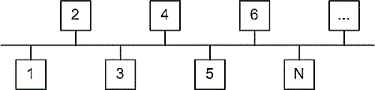

**Рисунок 5 - Топология общая шина**

По такому принципу строятся компьютерные сети, сети передачи технологической информации на железнодорожном транспорте.

*Достоинства:* простота (так как используется один канал связи). *Недостаток:* высокая загрузка канала связи, низкая надежность сети.

* **КОЛЬЦЕВАЯ ТОПОЛОГИЯ**

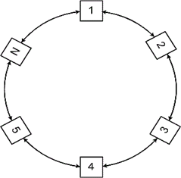

**Рисунок 6 - Кольцевая топология**

В кольцевой топологии информация передается по кругу, как правило - это проводная связь дорожного уровня, компьютерные сети, передача циркулярного вызова.

*Достоинства:* простота и более высокая надежность по сравнению с общей шиной.

*Недостаток* состоит в прокладке дополнительных каналов связи.

* **ЗВЕЗДООБРАЗНАЯ ИЛИ РАДИАЛЬНАЯ ТОПОЛОГИЯ**

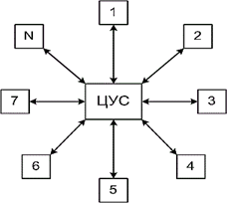

**Рисунок 7 - Радиальная топология**

ЦУС - центральный узел связи;

1, 2, 3 -периферийные узлы связи.

По принципу звездообразной (радиальной) топологии строятся системы проводной, оптоволоконной и радиосвязи.

*Достоинства:* простота и хорошая надежность.

*Недостаток:* высокая загрузка центрального узла связи (ЦУС).

* **ПОЛНОСВЯЗНАЯ ТОПОЛОГИЯ**

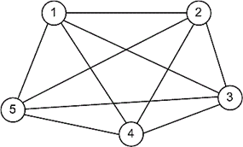

**Рисунок 8 - Полносвязная топология**

Принцип полносвязной топологии используется в особо ответственных видах связи, а также в некоторых видах радиосвязи.

*Достоинства:* высокая надежность, поскольку при выходе даже нескольких каналов связи сеть может нормально функционировать.

*Недостатки:* большая стоимость и протяженность каналов связи.

* **ДРЕВОВИДНАЯ ИЛИ УЗЛОВАЯ ТОПОЛОГИЯ**

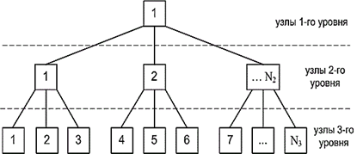

**Рисунок 9 -Древовидная топология**

По принципу древовидной (узловой) топологии строятся многие системы железнодорожного транспорта.

*Достоинства:* малое число каналов при большом числе узлов.

*Недостатки:* высокая загрузка узлов верхнего уровня.

*13. По способу доставки сообщений* различают сети

**Сети с коммутацией каналов** - для передачи между оконечными устройствами выделяется физический или логический канал, по которому возможна непрерывная передача информации в течение всего сеанса связи. Маршрут передачи в таких системах, как правило, определяется при установлении сеанса связи и не меняется до окончания. Сетью с коммутацией каналов является, например, телефонная сеть. В таких сетях возможно использование узлов весьма простой организации, вплоть до ручной коммутации, однако недостатком такой организации является неэффективное использование каналов связи либо возрастание времени ожидания соединения, если поток информации непостоянный и малопредсказуемый.

**Сети с коммутацией пакетов** - сообщения между узлами в такой сети передаются короткими посылками - пакетами, которые коммутируются независимо и объединяются в ближайшем к получателю узле сети. По такой схеме построено подавляющее большинство компьютерных сетей. Этот тип организации весьма эффективно использует каналы передачи данных между узлами сети, но требует более сложного оборудования узлов (реализующего разделение сообщений на пакеты, их маршрутизацию, временное хранение пакетов, контроль факта доставки до узла получателя и восстановление сообщений из пакетов в оконечном узле сети), что и предопределило его применение в больших информационно-телекоммуникационных сетях, примером которых является Интернет.

## ***ВОЛНОВЫЕ ЯВЛЕНИЯ, РАДИОВОЛНЫ, ЭЛЕКТРИЧЕСТВО***

**Радиоволны** - это электромагнитные колебания, распространяющиеся в пространстве со скоростью света (300 000 км/сек).характеризуются частотой, длиной волны и мощностью переносимой энергии.

**Частота́** — физическая величина, характеристика периодического процесса, равная отношению количества повторяющихся событий к промежутку времени, за который они произошли

**Длина́ волны́** — расстояние между двумя ближайшими друг к другу точками в пространстве, в которых колебания происходят в одинаковой фазе .

Измеряется частота в герцах (Гц). 1 Гц – это одно колебание в секунду, 1 мегагерц (МГц) – миллион колебаний в секунду. Зная, что скорость движения электромагнитных волн равна скорости света, можно определить расстояние между точками пространства, где электрическое (или магнитное) поле находится в одинаковой фазе. Это расстояние называется длиной волны. Радиоволны (радиочастоты), используемые в радиотехнике, занимают область, или более научно – спектр от 10 000 м (30 кГц) до 0.1 мм (3 000 ГГц). Международными соглашениями весь спектр радиоволн, применяемых в радиосвязи, разбит на диапазоны:

*Табл. 1. — Деление диапазона радиоволн на поддиапазоны*

| Название поддиапазона | Длина волны, *м* | Частота колебаний, *гц* |
| --- | --- | --- |
| Сверхдлинные волны  Длинные волны  Средние волны  Короткие волны  Метровые волны  Дециметровые волны  Сантиметровые волны  Миллиметровые волны  Субмиллиметровые волны | более 104 *м*  104—103 *м*  103—102 *м*  102—10 *м*  10—1 *м*  1—0,1 *м*  0,1—0,01 *м*  0,01—0,001  10+3—5×10+5 | менее 3×104  3×104—3×105  3×105—3×106  3×106—3×107  3×107—3×108  3×108—3×1010  3×1010—3×1011  3×1011—6×1012 |

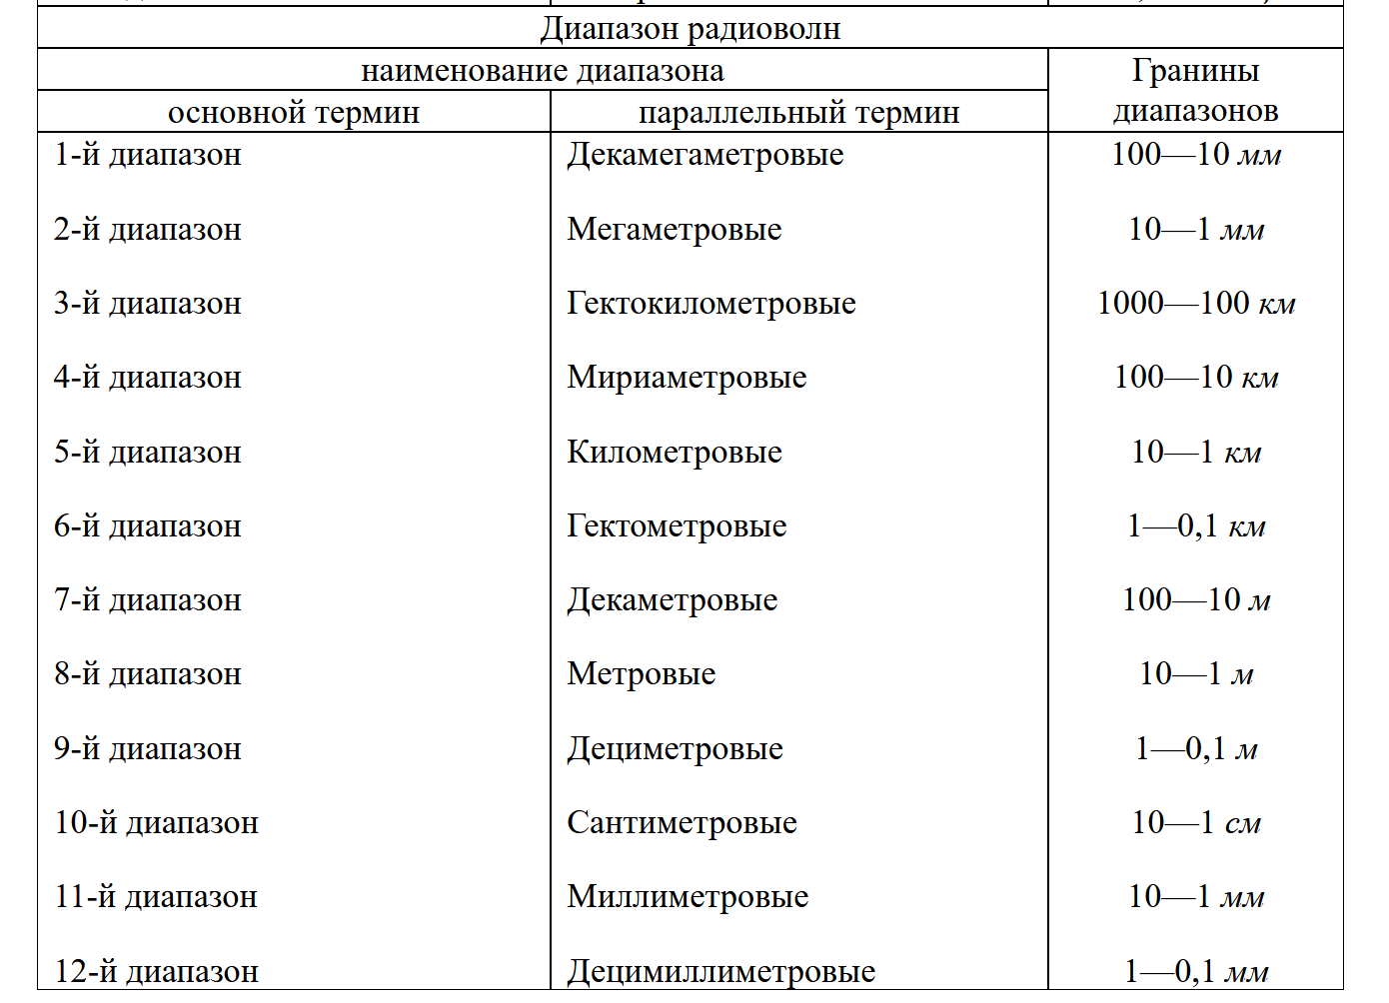

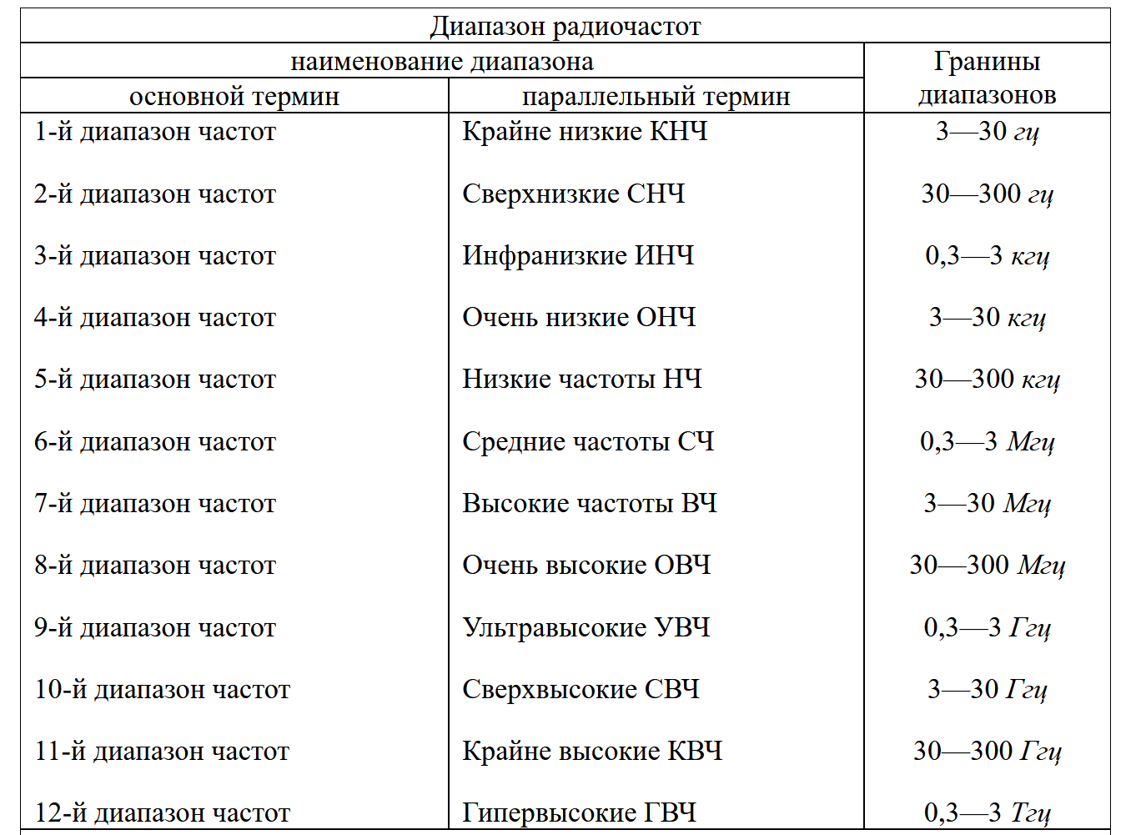

**ультракороткие волны (УВЧ)** - могут отражаться только, от поверхности Земли и потому пригодны для вещания лишь на очень малые расстояния. На волнах УКВ-диапазона часто передают стереозвук, так как на них слабее помехи.

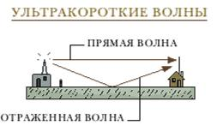

**короткие волны** - многократно отражаются от поверхности Земли и от ионосферы, благодаря чему распространяются на очень большие расстояния. Передачи радиостанции, работающей на коротких волнах, можно принимать на другой стороне земного шара.

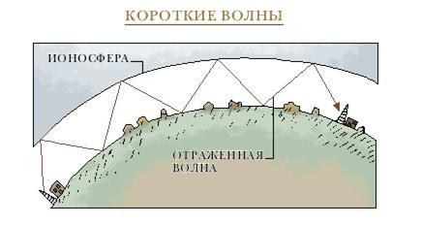

**средние волны** - распространяются не на очень большие расстояния, поскольку могут отражаться только от ионосферы. Передачи на средних волнах лучше принимают ночью, когда повышается отражательная способность ионосферного слоя.

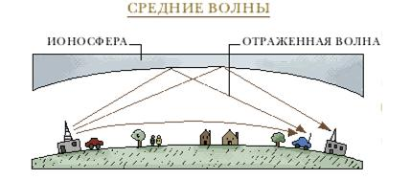

**длинные волны** - волны этого диапазона называются длинными, поскольку их низкой частоте соответствует большая длина волны. Они могут распространяться на тысячи километров, так как способны огибать земную поверхность. Поэтому многие международные радиостанции вещают на длинных волнах.

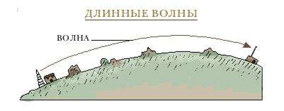

* **ЗВУКОВЫЕ КОЛЕБАНИЯ**

**акустические звуки** - это колебания, частота которых находится в пределах 16 Гц до 20 кГц

**инфразвук** - это колебания, частота которых меньше 16 Гц

**ультразвук** - это колебания, частота которых больше 20 кГц

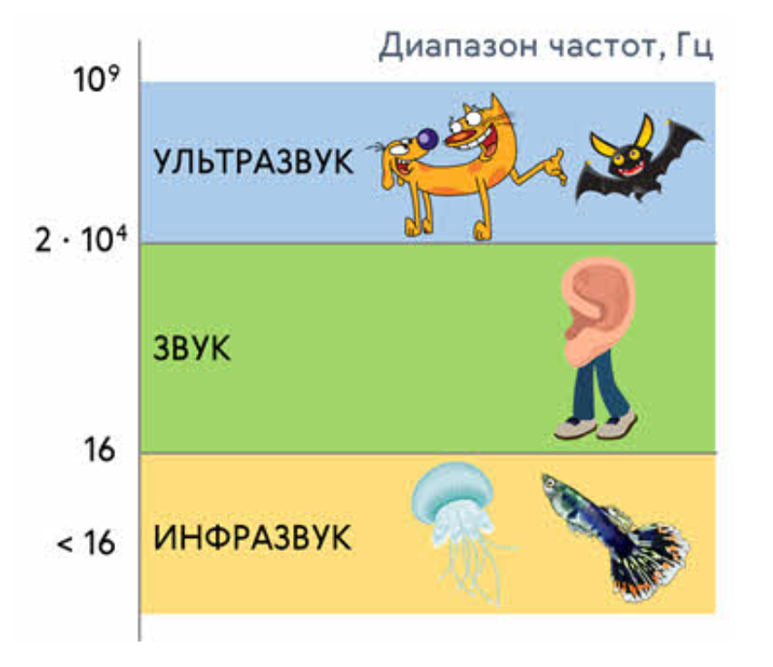

**амплитуда** - максимальное смещение тела от положения равновесия

**период колебаний** - это промежуток времени, в течение которого совершается одно полное колебание

**частота колебаний** - число колебаний в единицу времени

**длина волны** - это расстояние между двумя ближайшими точками, колеблющимися в одинаковых фазах

**скорость волны** - это скорость распространения колебаний

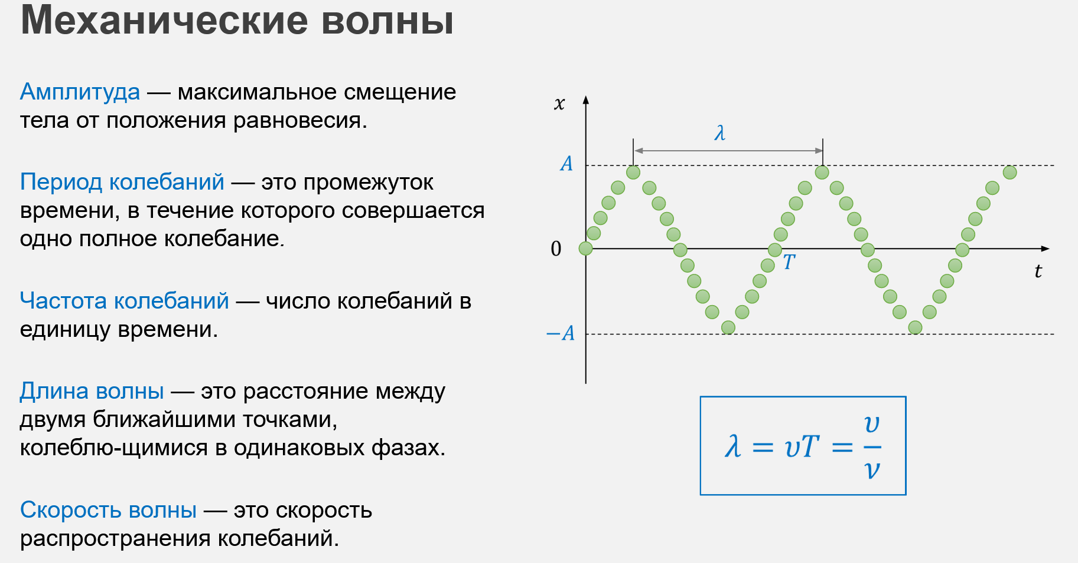

* **ХАРАКТЕРИСТИКИ ЗВУКА**

громкость звука зависит от амплитуды колебаний источника звука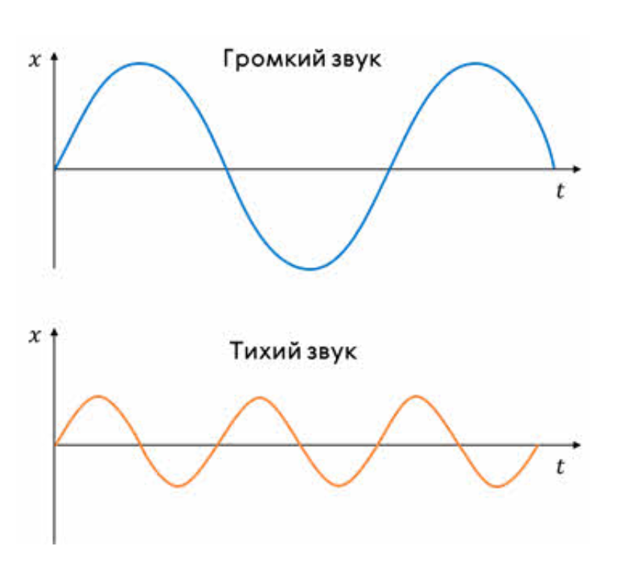

Единица громкости звука называется *сон*

**Белл (Б)** - внесистемная единица громкости

**Музыкальный (чистый) тон** — это звук источника, совершающего гармонические колебания одной частоты.

**Основной тон** — это звук наименьшей частоты, издаваемый звучащим телом.

**Обертоны** — это звуки более высоких частот, чем основной тон.

**Тембр** — обертоновая окраска звука, которая определяет его неповторимость.

**Высота звука** — определяется частотой основного тона: чем больше частота основного тона, тем выше звук.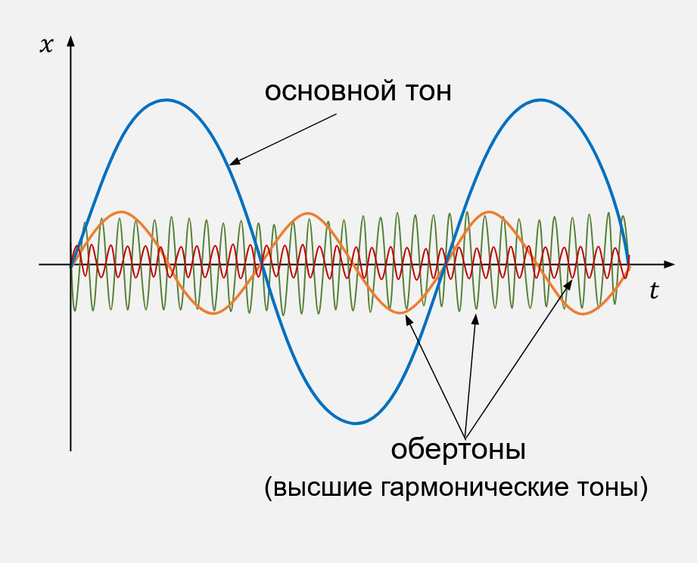

* **МЕХАНИЧЕСКИЕ ВОЛНЫ**

Процесс распространения колебаний в упругой среде называется **механической волной**

**Продольная волна** — это волна, в которой колебания происходят вдоль той же прямой, что и их распространение.

**Поперечная волна** — это волна, распространяющаяся в направлении, перпендикулярном направлению колебаний частиц в волне.

* **ЗВУКОВЫЕ ВОЛНЫ**

**Звуковая волна** — это продольная волна сжатия и разрежения.

Для распространения звука необходима среда.

Звуковая волна может распространяться в твёрдой среде, жидкостях и газах.

Способность различных тел передавать звуковые колебания называется звукопроводностью.

Звуковые волны распространяются в твердых телах, жидкостях и газах, но не могут распространяться в безвоздушном пространстве, т. е. в вакууме.

* **СКОРОСТЬ ЗВУКА**

Скорость звука зависит от упругих свойств и плотности среды.

Скорость звука зависит от температуры среды: с увеличением температуры она возрастает, с понижением — убывает.

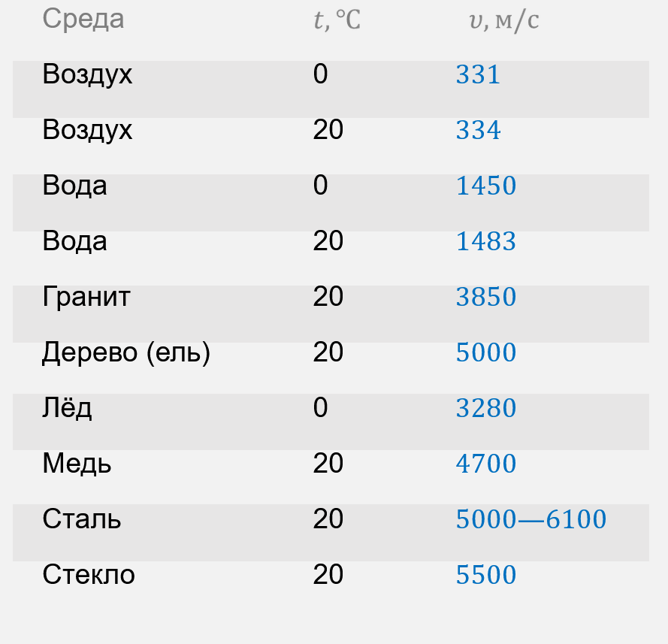

## ***ПЕРЕМЕННЫЙ ЭЛЕКТРИЧЕСКИЙ ТОК***

**Переменный ток (AC)** - это электрический ток, который периодически меняет направление и непрерывно изменяет свою величину со временем, в отличие от постоянного тока (DC), который течет только в одном направлении

Переменный ток широко используется в различных областях:

* ***Электроэнергетика***

переменный ток является стандартным для передачи и распределения электроэнергии в электрических сетях.

* ***Электроника***

переменный ток используется во многих электронных устройствах, таких как компьютеры, телевизоры, мобильные телефоны и другие бытовые приборы.

* ***Промышленность***

переменный ток применяется в промышленных системах для питания электродвигателей, освещения, нагрева и других процессов.

* ***Транспорт***

переменный ток используется в системах электрического транспорта, таких как электрические поезда и автобусы.

* ***Медицина***

переменный ток применяется в медицинских устройствах, таких как электрокардиографы и электрохирургические инструменты.

## ***ПОНЯТИЕ АНТЕННЫ. ПРОСТЕЙШИЕ АНТЕННЫ И ВЛИЯНИЕ ЧАСТОТЫ СИГНАЛА НА ГАБАРИТНЫЕ РАЗМЕРЫ АНТЕНН.***

Основное назначение антенн – излучение или прием электромагнитных волн.

**Антенной** называется устройство, осуществляющее преобразование направляемых электромагнитных волн в радиоволны, и наоборот, радиоволн в направляемые электромагнитные волны.

Антенны относятся к пассивным компонентам радиосистем, и в конструктивном отношении они представляют собой сочетание проводников и магнитодиэлектриков. Наряду с излучением и приемом радиоволн антенны выполняют функции пространственной фильтрации радиосигналов, обеспечивая направленность действия радиосистем и осуществляя пеленгацию источников радиоизлучения.

Качество функционирования антенн оценивается рядом радиотехнических, конструктивных и других характеристик и параметров. Согласно теореме взаимности, свойства антенны на передачу и на прием не отличаются.

**КЛАССИФИКАЦИЯ АНТЕНН**

* **по длине**

различают антенны *длинных волн* (10000 – 1000 м), *средних волн* (1000 – 100 м), *коротковолновые антенны* (100 – 10 м), *антенны УКВ*, *СВЧ-антенны* (300 МГц – 300 ГГц), *антенны оптических волн*. От диапазона применяемых радиоволн существенно зависят конструктивное выполнение антенн и достижимые значения их параметров.

* **по ширине**

это деление по ширине используемого диапазона частот – на *узкополосные*, *широкополосные* и *сверхширокополосные*.

* **по направленности**

среди антенн по их направленным свойствам можно выделить *остронаправленные*, *слабонаправленные* и *ненаправленные*.

* **по устройству**

**Линейные антенны** – это антенны, у которых токи протекают по каналам, узким по сравнению с продольными размерами и длиной волны. Они делятся на *проволочные* и *щелевые*.

Проволочные антенны бывают как *открытые* (система проводов, изолированных на конце, например, вибраторные антенны), так и *закрытые* (замкнутые контуры, например, петлевые антенны).

Открытые антенны широко применяются в радиосвязи, в радиовещании, закрытые – главным образом в радионавигации.

Антенны можно также подразделить на *симметричные* (потенциалы зажимов антенны одинаковы по величине и противоположны по знаку; такая антенна состоит из двух одинаковых половин) и *несимметричные* (один из зажимов антенны соединяется с заземлением или противовесом и имеет нулевой потенциал).

**Апертурные антенны** – антенны, излучение которых происходит через раскрыв, называемый *апертурой*, например, рупорные, линзовые, зеркальные. В раскрывах таких антенн обычно создается поле, близкое к синфазному, поэтому максимальное излучение происходит в направлении, перпендикулярном плоскости раскрыва, то есть апертурные антенны – высоконаправленые. Они являются основным типом радиолокационных антенн, используются в радионавигации, радиоастрономии, радиосвязи.

**Антенны поверхностных волн** возбуждаются бегущими электромагнитными волнами, распространяющимися вдоль антенны, и излучают в направлении распространения (например, стержневая диэлектрическая антенна, являющаяся продолжением открытого на конце круглого волновода). Это относительно компактные антенны, поэтому применяются в радиооборудовании летательных аппаратов.

Антенны всех типов могут группироваться в многоэлементные *антенные решетки*, что позволяет получать управляемые характеристики.

В настоящее время существует тенденция к миниатюризации антенн, появились *фрактальные антенны*, строящиеся на свойствах самоподобия. В связи с широким развитием сверх короткоимпульсной локации появились *сверхширокополосные* антенны различных конструкций. В подвижной радиосвязи применяются *многодиапазонные* антенны.

## **ОСНОВНЫЕ ТИПЫ АНТЕНН ДЛЯ ПОРТАТИВНЫХ РАЦИЙ**

1. **Резонансные антенны**  - это антенны, длина которых соответствует длине волны передаваемого сигнала. Такие антенны обеспечивают наилучшую производительность в узком диапазоне частот. Они могут быть жесткими или гибкими, и часто поставляются с радиостанциями Baofeng.
2. **Дисковые антенны** - это тип антенн, который использует диск в качестве излучающего элемента. Такие антенны обычно имеют большую ширину полосы и более широкий диапазон частот, чем резонансные антенны.
3. **Антенны-нити** - это гибкие антенны, которые обычно используются с портативными радиостанциями. Они обычно имеют форму спирали или катушки, и могут быть достаточно гибкими для того, чтобы поместиться в карман или на пояс.
4. **Усиленные антенны** - это антенны, которые обеспечивают более высокий уровень усиления, чем стандартные антенны, в комплекте с радиостанцией. Они могут использоваться для увеличения дальности и качества сигнала.
5. **Направленные антенны** - это антенны, которые предназначены для передачи сигнала в определенном направлении. Они обычно используются для связи на больших расстояниях и могут обеспечить более высокую дальность и качество сигнала, чем другие типы антенн.

## 

## 

## 

**РАЗЪЕМЫ АНТЕНН ДЛЯ ПОРТАТИВНЫХ РАЦИЙ**

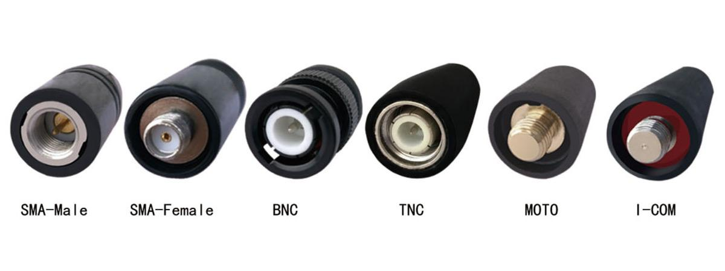**Существует несколько типов разъемов антенн для портативных раций.**

* **SMA**Один из наиболее распространенных разъемов - SMA (SubMiniature version A). Этот разъем имеет диаметр внутренней части около 6 мм и часто используется в рациях Baofeng, Puxing и Quansheng.
* **BNC**Еще один распространенный разъем - BNC (Bayonet Neill-Concelman). Он имеет коннектор с креплением типа "байонет", который обычно используется для подключения антенн к радиооборудованию, в том числе и для портативных раций.
* **TNC**Существуют также разъемы типа TNC (Threaded Neill-Concelman), которые, как следует из их названия, имеют резьбовое крепление. Эти разъемы обычно используются в более профессиональном радиооборудовании, но могут быть найдены и на некоторых портативных рациях.
* **MCX**Некоторые портативные рации также используют разъемы типа MCX (Micro Coaxial) или MMCX (Micro Miniature Coaxial), которые имеют меньший размер, чем другие разъемы, и могут быть удобны для некоторых моделей портативных раций.
* **MOTO и I-COM**Разъемы MOTO и I-COM также являются одними из наиболее распространенных разъемов для портативных раций. Разъем MOTO обычно используется с радиостанциями Motorola, а разъем I-COM - с радиостанциями Icom. Оба разъема имеют штифты и гнезда различной формы и размера, что делает их непригодными для совместного использования.

При выборе антенны для портативного радио необходимо убедиться, что разъем антенны совпадает с разъемом на радио, чтобы они могли подключаться друг к другу.

## 

## ***СТАНДАРТЫ***

На сегодняшний день в России действуют несколько стандартов сотовой связи, использующих цифровые способы передачи/приема информационного трафика. Стандарты распределяются по поколениям, которые обозначаются 2G, 3G и так далее.

### **2G**

* ***GSM***Первый цифровой стандарт для передачи голоса и отправки письменных сообщений SMS. Применяется цифровое шифрование. Скорость абонентского канала достигает 115,2 Кбит/с.
* ***GPRS*** Внедрение этой технологии позволило пользователям выходить в сеть Интернет для обмена информацией через почтовые серверы, просмотра сайтов, скачивания файлов. Используется пакетная передача данных на скорости до 170 Кбит/с.
* ***EDGE***Основным отличием является внедрение нового способа кодировки информационного потока, давшего возможность увеличить пропускную способность каналов до 474 Кбит/с.

### 

### 

### 

### 

### **3G**

Стандарт 3G основан на пакетной передаче/приеме информации. Поддержка более скоростного трафика от базовой станции к абоненту расширила потенциал работы в Интернете. Появилась возможность онлайн просмотра кинофильмов и видеороликов, общения не только по аудио, но и по видеоканалу.

Основные преимущества:

* лучшая помехоустойчивость;
* повышенная защищенность данных;
* сниженное потребление энергии;
* отсутствие затухания/пропадания сигнала при передвижении абонента.
* ***CDMA2000*** Используется множественный доступ с кодовым разделением каналов. Метод позволил увеличить пропускную способность канала с неподвижным объектом до 2 Мбит/с. Если пользователь движется, то это значение намного уменьшается: 3км/ч – 384 Кбит/с, 120 км/ч – 144 Кбит/с.
* ***W-CDMA (UMTS)***Развитие предыдущей технологии с использованием широкополосного множественного доступа с шириной полосы частот 5 Мгц. Обеспечивает большую зону покрытия. Поддерживается скорость 2 Мбит/с на небольшой дальности. С увеличением расстояния от вышки или движении абонента скорость на приеме снижается и на минимуме составляет 384 Кбит/с.
* ***HSPA***Технологическое решение с высокоскоростным пакетным доступом и модуляцией QPSK/16QAM, которое значительно увеличило скорость приема информации. На сегодняшний день достигнуто значение 21 Мбит/с. Является аппаратно-программной надстройкой к ранее развернутым сетям UMTS. Часто именуется 3,5G.
* ***HSPA+***Отличается более сложными вариантами модуляции 16QAM/64QAM и применением технологии MIMO. Обеспечивается пиковая скорость к абоненту 42 Мбит/с, а к базовой станции – 11 Мбит/с.

### **4G**

* ***LTE***Представляет новое поколение стандартов, нацеленное на повышение скорости информационного обмена между сотовой сетью и пользователями. Задача решается за счет использования передовых методов цифровой обработки сигнала и модуляции несущей, а также оснащения оборудования новейшими сигнальными процессорами. Рабочая полоса пропускания составляет 1,4-20 МГц. Реализуется частотное разделение каналов. Скорость нисходящего потока – 100 Мбит/с.
* ***LTE Advanced*** Развитие технологии, позволяющее получить 1 Гбит/с для стационарного абонента и 300 Мбит/с – для подвижного объекта.

### 

### **5G**

Перспективный стандарт с впечатляющей скоростью информационного трафика – до 10 Гбит/с и задержкой передачи сигнала в 1 мс. Такой скоростной режим открывает заманчивые перспективы по внедрению новых услуг, сервисов и целых бизнес-моделей в беспроводном доступе. Одной из востребованных сфер применения является виртуальная/дополненная реальность.

## 

## 

## 

**Операторы сотовой связи в России работают по стандартам:**

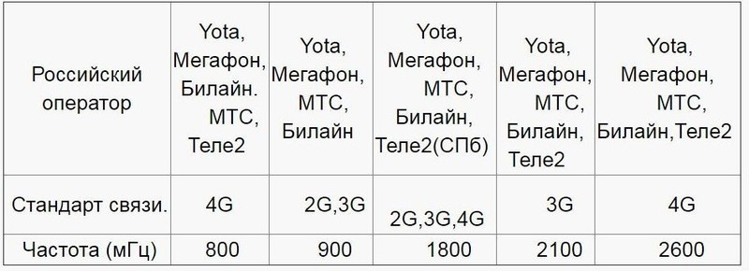

**Частотные диапазоны**

Российские сотовые операторы используют пять выделенных частотных диапазонов. Внутри каждого диапазона действуют различные стандарты связи. Для высокоскоростных стандартов применяются более высокие частоты, на которых возможна передача сигнала в расширенной полосе пропускания.

* ***Диапазон частот 2,4 ГГц***

*Применение в РФ:* Wi-Fi сети, Bluetooth устройства, микроволновые печи и некоторые другие беспроводные технологии.

*Применение в мире:* Аналогично РФ, этот диапазон широко используется для Wi-Fi и Bluetooth устройств, а также некоторых других беспроводных технологий.

* ***Диапазон частот 5 ГГц***

*Применение в РФ:* Wi-Fi сети, беспроводные камеры наблюдения, домашние телефоны DECT и некоторые другие беспроводные технологии.

*Применение в мире:* Этот диапазон также широко используется для Wi-Fi сетей, беспроводных камер наблюдения и других беспроводных технологий.

* ***Диапазон частот 433 МГц***

*Применение в РФ:* Беспроводные системы охранной сигнализации, радиоуправляемые устройства и некоторые другие низкомощные беспроводные технологии.

*Применение в мире:* Аналогично РФ, этот диапазон используется для различных беспроводных систем охранной сигнализации и управления.

* ***Диапазон частот 900 МГц***

*Применение в РФ:* Беспроводные системы передачи данных, радиоуправляемые устройства и некоторые другие низкочастотные беспроводные технологии.

*Применение в мире:* Этот диапазон также используется для беспроводных систем передачи данных и низкочастотных беспроводных технологий.

## ***НОРМАТИВНО-ПРАВОВАЯ БАЗА***

В Российской Федерации регулирование использования радиочастотного спектра осуществляется межведомственным коллегиальным органом по радиочастотам при федеральном органе исполнительной власти в области связи (далее - государственная комиссия по радиочастотам)

**Нормативная база в области регулирования радиочастот включает в себя следующие законы и нормативные акты:**

1. Федеральный закон "О связи" - определяет общие принципы и порядок регулирования связи, включая использование радиочастот.
2. Постановление Правительства РФ "О Правилах использования радиочастотного спектра Российской Федерации" - содержит правила и требования к использованию радиочастот, процедуры выделения и использования радиочастотных ресурсов.
3. Федеральный закон "О защите прав потребителей телекоммуникационных услуг" - устанавливает права и обязанности потребителей телекоммуникационных услуг, включая требования к качеству и безопасности использования радиочастот.

**Регламенты Россвязи** - дополнительные нормативные акты, устанавливающие подробные правила и требования к использованию радиочастот в различных областях связи.

Ответственность за использование радиочастот, не разрешенных к эксплуатации, возлагается на нарушителей законодательства. При нарушении правил использования радиочастот Роскомнадзор имеет полномочия применять различные меры воздействия, включая вынесение предупреждений, наложение административных штрафов или отзыв лицензий на использование радиочастотных ресурсов. В случае серьезных нарушений или незаконного использования радиочастот могут быть привлечены к уголовной ответственности.

## ***ЯВЛЕНИЯ ДИФРАКЦИИ, РЕФРАКЦИИ И ИНТЕРФЕРЕНЦИИ РАДИОВОЛН И ИХ ВЛИЯНИЕ НА РАСПРОСТРАНЕНИЕ РАДИОСИГНАЛА И ЕГО КАЧЕСТВЕННЫЕ ХАРАКТЕРИСТИКИ***

**Дифракция** - это явление изгиба радиоволн вокруг преграды или препятствия. Когда радиоволна встречает преграду, например, здание или гору, она искривляется вокруг нее. Это может привести к формированию тени и зон слабого сигнала за преградой. Дифракция играет важную роль в преодолении преград и обеспечении распространения радиосигнала вокруг преград.

**Рефракция** - это явление изменения направления распространения радиоволн при переходе из одной среды в другую с различными оптическими свойствами. Когда радиоволна переходит через границу среды, например, при прохождении из воздуха в воду или через атмосферные слои различной плотности, ее скорость и направление изменяются. Рефракция может приводить к отклонению радиосигнала от прямолинейного пути и созданию эффекта изгиба сигнала.

**Интерференция** - это явление, при котором две или более радиоволны сливаются и взаимодействуют друг с другом. При интерференции волны могут усиливать или ослаблять друг друга в зависимости от фазы и амплитуды. Это может приводить к созданию интерференционных полос или зон, в которых сигнал может быть усилен или ослаблен. Интерференция может возникать как в результате сложения сигналов от различных источников, так и из-за отражения и преломления волн от преград.

Все эти явления могут влиять на качественные характеристики радиосигнала, такие как его мощность, частота, фаза и амплитуда. Они могут вызывать изменение амплитуды сигнала, искажение его формы, увеличение уровня шумов и помех, а также создание множественных отражений и эхо. Понимание этих явлений позволяет инженерам и операторам связи прогнозировать и учитывать их влияние при планировании и настройке радиосистем, чтобы обеспечить оптимальную передачу и прием радиосигнала.

## ***МОДУЛЯЦИЯ СИГНАЛОВ***

**Модуляция** - это процесс изменения одного или нескольких параметров высокочастотного несущего сигнала (например, амплитуды, частоты или фазы в аналоговой модуляции и других в цифровой) при помощи модулирующего (управляющего) низкочастотного сигнала, в котором содержатся данные, в соответствии с информацией, которую необходимо передать. В качестве несущего могут быть использованы колебания различной формы (прямоугольные, треугольные и т. д.), однако чаще всего применяются гармонические синусоидальные колебания.

Модуляция позволяет кодировать информацию, делая ее пригодной для передачи через радиоканалы, и раскодировать ее на приемной стороне.

Модуляция позволяет нескольким сигналам совместно использовать одну и ту же полосу частот без помех.

Позволяет передавать информацию на большие расстояния, сводя к минимуму ухудшение сигнала.

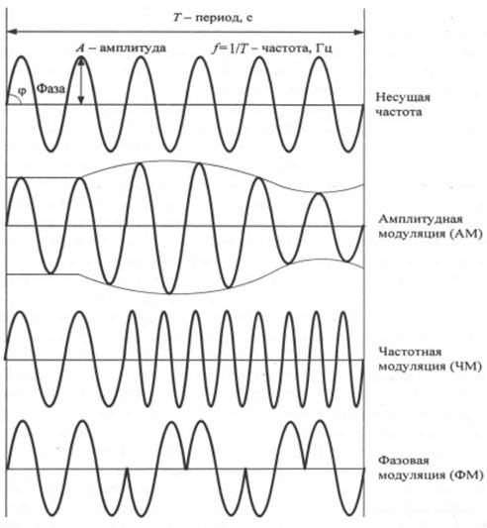

**ВИДЫ МОДУЛЯЦИИ**

**Импульсная модуляция** - вариация модулированных сигналов, где несущий сигнал представлен последовательностью импульсов. Определяется изменением параметров импульсных сигналов (длительность, частота, фаза, амплитуда). Делится на аналоговую и цифровую

*1) Цифровая модуляция* - применяется для передачи кодированных сообщений с определением числа импульсов на выходе детектора (дискретный метод). Цифровая модуляция обеспечивает большую информационную емкость, высокую безопасность

данных, быструю доступность системы и отличное качество связи. Методы цифровой модуляции имеют большую потребность в их способности передавать большие объемы данных, чем аналоговые.

*2) Аналоговая модуляция* - виды под буквами ниже a, b, c.

**A. Амплитудная модуляция (AM):**

– вид модуляции, при котором изменяемым параметром несущего сигнала является его амплитуда.

Идея в том, чтобы передавать низкочастотный сигнал (голос или музыку) модулируя высокочастотный (несущий) сигнал, многократно превышающий слышимый диапазон и занимающий узкую полосу частот в радиоэфире.

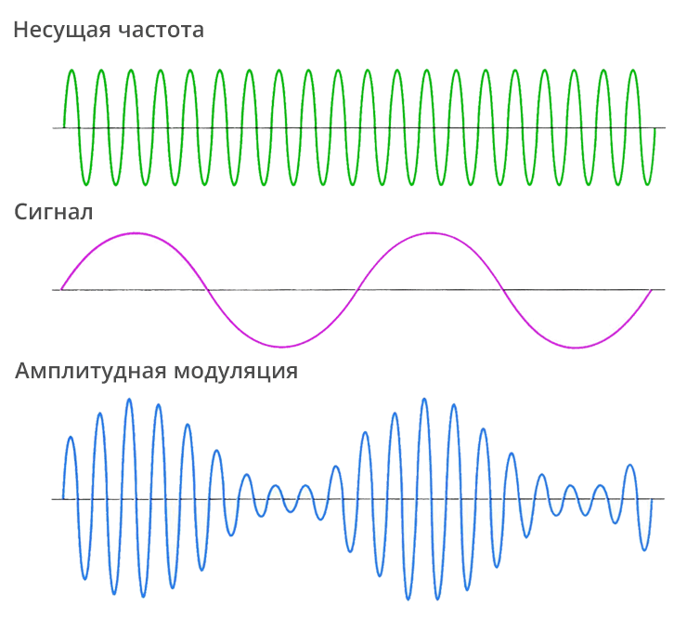

1. **Принцип работы:** Осуществляется изменением амплитуды несущего сигнала. Амплитуда изменяется в зависимости от информации, которую необходимо передать. На входе опорный и модулирующий сигналы, у выхода смодулированный.

2. **Преимущества и недостатки:** Данный тип модуляции достаточно прост в исполнении, но отличается невысокой помехоустойчивостью, которая возникает вследствие узкой полосы модулируемого сигнала. Ее используют в основном в средне- и низкочастотных интервалах электромагнитного спектра. В результате модуляции получается симметричный относительно несущей частоты спектр — значит, есть избыточность данных и можно оставить только одну полосу, сократив тем самым занимаемую полосу частот в радиоэфире.

3. **Примеры применения:** AM используется в радиовещании, аналоговых системах телевизионного вещания, в проводных и беспроводных системах дальней многоканальной связи с частотным разделением каналов, а также в трёхпрограммном проводном вещании; в средствах связи гражданской авиации, в общедоступном «гражданском диапазоне» (27 МГц), в измерительной технике, в биомедицинской аппаратуре (в т.ч. для физиотерапии)

**B. Частотная модуляция (FM):**

Здесь модулирующий сигнал управляет частотой несущего колебания. По сравнению с амплитудной модуляцией здесь амплитуда остаётся постоянной.

Процесс, вызывающий изменения частоты несущего сигнала соответственно мгновенным показателям модулирующего.

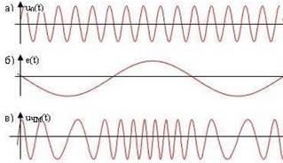

*а) несущая частота, б) модулирующий сигнал, в) результат модуляции*

1. **Принцип работы**: Частота несущего сигнала изменяется в зависимости от информации; по закону модулирующего низкочастотного сигнала (из определения модуляции – процесс изменения одного или нескольких параметров высокочастотного несущего колебания по закону низкочастотного информационного сигнала). Амплитуда при этом остается постоянной. Когда напряжение на микрофоне увеличивается, увеличивается и частота, когда уменьшается напряжение на выходе микрофона, то уменьшается и частота несущей.

2. **Преимущества и недостатки:** FM устойчива к амплитудным помехам (высокая помехоустойчивость), но требует большей полосы пропускания (требует использования высокочастотного диапазона)

3. **Примеры применения:** FM используется для высококачественной передачи звукового (низкочастотного) сигнала в радиовещания, для звукового сопровождения тв программ, видеозаписи на магнитную ленту, музыкальных синтезаторах.

**C. Фазовая модуляция (PM):**

**(ФМ) -** целенаправленное изменение фазы колебательного процесса во времени. Широко используется для передачи информации путём установления соответствия передаваемой информации с фазой колебательного процесса. Отличие фазовой модуляции от частотной, в том, что для приема модулированного сигнала необходим частотный детектор, а для принятия фазовой модуляции подойдёт обычный приёмник с амплитудной модуляцией.

1. **Принцип работы:** Фаза несущего сигнала изменяется в соответствии с информацией.

2. **Преимущества и недостатки:** PM обеспечивает хорошую стойкость к помехам, но требует точной синхронизации. Также PM очень прост в использовании.

3. **Примеры применения:** PM используется в цифровых передачах данных.

**D. Многопозиционная фазовая модуляция (M-PSK):**

**МПФМ** - представляет собой метод передачи данных, в котором информация кодируется с использованием нескольких фазовых состояний одного или нескольких несущих сигналов.

**Преимущества МПФМ**

в сравнении с другими методами модуляции:

а) Более высокая спектральная эффективность и лучшая помехоустойчивость.

б) Возможность достижения более высоких скоростей передачи данных.

в) Легкость реализации и совместимость с существующей инфраструктурой.

Наиболее распространенным методом многопозиционной модуляции является 4-позиционная квадратурная фазовая модуляция (манипуляция).

1. **Принцип работы:** Фаза несущего сигнала может принимать несколько дискретных значений, представляя информацию.

2. **Преимущества и недостатки:** M-PSK позволяет кодировать больше информации в сигнале, но требует более сложной демодуляции.

3. **Примеры применения:** M-PSK используется в сотовой связи и беспроводных сетях.

**РОЛЬ МОДУЛЯЦИИ В КИБЕРБЕЗОПАСНОСТИ**

* **Конфиденциальность данных**

Модуляция служит одним из средств обеспечения конфиденциальности данных в беспроводных сетях. При использовании подходящих модуляционных методов и шифрования данных можно сделать передаваемую информацию более устойчивой к перехвату и дешифровке.

* **Спектральная эффективность**

Оптимальное использование модуляции может повысить спектральную эффективность радиосвязи, что означает передачу большего объема данных на том же канале. Это позволяет сократить время передачи и, следовательно, уменьшить вероятность перехвата и атак в процессе передачи данных.

* **Стойкость к помехам**

Выбор подходящей модуляции может увеличить стойкость радиосвязи к различным видам помех, включая интерференцию и шум. Стойкая модуляция может помочь поддерживать связь даже в условиях неблагоприятных радиоусловий.

* **Обнаружение атак**

Изменение модуляции в ответ на подозрительные активности или атаки может служить одним из методов обнаружения несанкционированной активности в сети. Например, изменение модуляции может быть признаком попытки вмешательства.

* **Функция управления доступом**

Некоторые протоколы модуляции и методы доступа используются для управления доступом к сети. Например, протоколы TDMA (Time Division Multiple Access) и CDMA (Code Division Multiple Access) могут устанавливать правила доступа к каналу на основе модуляции, что важно для контроля доступа к сети.

* **Идентификация и аутентификация устройств**

Уникальные характеристики модуляции могут быть использованы для идентификации и аутентификации устройств в сети. Это позволяет определять, являются ли устройства легитимными и имеют ли право на доступ к сети.

**ВИДЫ ПОМЕХ В КАНАЛАХ СВЯЗИ**

* **Шум**

Шум - это нежелательные электрические сигналы, которые могут возникать в канале связи. Шум может быть вызван различными факторами, такими как электромагнитные воздействия, тепловые флуктуации или электрические помехи. Шум может искажать сигнал и затруднять его правильное распознавание и интерпретацию.

* **Интерференция**

Интерференция возникает, когда сигналы от разных источников перекрываются и взаимодействуют друг с другом. Это может происходить, например, в случае использования одной и той же частоты для передачи нескольких сигналов или из-за внешних источников помех, таких как электрические провода или другие беспроводные устройства.

* **Искажение сигнала**

Искажение сигнала может происходить из-за различных причин, таких как дисперсия сигнала, искажение времени прихода сигнала или искажение амплитуды сигнала. Это может привести к искажению информации и потере данных.

* **Перекрытие каналов**

Когда несколько каналов связи находятся рядом друг с другом и используют одну и ту же частоту, может возникнуть перекрытие каналов. Это может привести к потере данных и ухудшению качества передачи.

* **Многолучевое распространение**

Многолучевое распространение возникает, когда сигналы от передатчика до приемника могут достичь приемника несколькими путями, отражаясь от препятствий или других объектов. Это может привести к искажению и интерференции сигнала.

## ***ОПОРНЫЕ СЕТИ***

**опорные сети** - это инфраструктурные сети, которые обеспечивают передачу данных, энергии, коммуникации и других ресурсов для поддержки различных систем и услуг. Они играют важную роль в обеспечении связности и функциональности современного общества.

**Опорная (магистральная) сеть предприятия** - это сеть, которая обеспечивает связь между различными подсетями и узлами внутри предприятия. Она играет важную роль в обеспечении передачи данных, коммуникаций и доступа к различным ресурсам предприятия.

**ПРИНЦИПЫ ПОСТРОЕНИЯ ОПОРНОЙ СЕТИ:**

* **Планирование и проектирование**

Первый шаг в построении опорной сети предприятия - это планирование и проектирование, где определяются требования, охват, структура и технические характеристики сети. Это включает определение потребностей в пропускной способности, сетевой топологии, расположении узлов и других факторов.

* **Выбор сетевого оборудования**

Для построения опорной сети предприятия необходимо выбрать подходящее сетевое оборудование, такое как маршрутизаторы, коммутаторы, медиаконвертеры и другие устройства. Они должны соответствовать требованиям сети и обеспечивать необходимую производительность, надежность и функциональность.

* **Сетевая топология**

Опорная сеть предприятия может иметь различные топологии, такие как звезда, дерево, кольцо или смешанную. Выбор топологии зависит от требований предприятия, количества узлов, расположения и пропускной способности. Важно создать эффективную и надежную сетевую топологию.

* **Сегментация сети**

Опорная сеть предприятия может быть разделена на различные сегменты или виртуальные локальные сети (VLAN), чтобы обеспечить безопасность, управление трафиком и изоляцию проблем. Сегментация сети позволяет ограничить доступ к ресурсам и повысить производительность сети.

* **Маршрутизация и коммутация**

Опорная сеть предприятия должна обеспечивать эффективную маршрутизацию и коммутацию данных между различными подсетями и узлами. Это включает настройку маршрутизаторов и коммутаторов, определение правил маршрутизации и обеспечение оптимального пути для передачи данных.

* **Мониторинг и управление**

Опорная сеть предприятия требует постоянного мониторинга и управления, чтобы обнаруживать и устранять сбои, поддерживать качество обслуживания и обеспечивать безопасность. Это включает использование средств мониторинга, автоматизированных систем управления и резервирование критических компонентов сети.

**ПРИНЦИПЫ ПОСТРОЕНИЯ ОПОРНЫХ СЕТЕЙ**

* **Планирование и проектирование**

Первый шаг в построении опорной сети - это планирование и проектирование, где определяются требования, охват, структура и технические характеристики сети. Это включает выбор оптимальных маршрутов, установку оборудования и определение необходимых ресурсов.

* **Стандартизация и нормативы**

Для обеспечения совместимости и эффективной работы опорных сетей важно следовать стандартам и нормативам. Это включает использование стандартных протоколов связи, кодирования данных, требований безопасности и т.д.

* **Физическая инфраструктура**

Опорные сети требуют физической инфраструктуры, включающей в себя кабели, волоконно-оптические линии связи, беспроводные передатчики и другое оборудование. Физическая инфраструктура должна быть развернута и поддерживаться с учетом требований надежности, пропускной способности и скачков нагрузки.

* **Мониторинг и управление**

Опорные сети требуют постоянного мониторинга и управления, чтобы обнаруживать и устранять сбои, поддерживать качество обслуживания и обеспечивать безопасность. Это включает использование средств мониторинга, автоматизированных систем управления и механизмов резервирования.

* **Гибкость и масштабируемость**

Опорные сети должны быть гибкими и масштабируемыми, чтобы адаптироваться к изменяющимся потребностям и росту. Это включает использование модульной архитектуры, которая позволяет добавлять и удалять компоненты сети, а также использование технологий виртуализации и облачных вычислений.

* **Безопасность**

Опорные сети должны быть защищены от угроз и несанкционированного доступа. Это включает использование средств шифрования данных, механизмов аутентификации, сетевых брандмауэров и других мер безопасности.

## ***КАБЕЛЬНЫЕ СИСТЕМЫ***

**Оптоволокно** — это тонкие нити из кварцевого стекла, в которых информация передается с помощью света. Толщина каждой нити составляет всего 125 микрон, это чуть больше человеческого волоса. В кабеле находится до 96 таких нитей, каждая из которых «плавает» в жидкости — гидрофобном геле. Чтобы обеспечить сохранность, их покрывают полиэтиленовой и пластиковой оболочкой, стальной проволокой или металлической броней.

**ВИДЫ И МАРКИРОВКА ОПТИЧЕСКОГО КАБЕЛЯ ДЛЯ МАГИСТРАЛЬНЫХ СЕТЕЙ**

### **Подвесные по опорам ЛЭП**

Подвес оптических кабелей на существующие опоры ЛЭП — самый распространённый в России, а также самый бюджетный способ строительства. Позволяет ввести линию в эксплуатацию в короткий срок и не требует большого количества специальной техники.

Однако, чтобы линия бесперебойно работала в течении всего срока службы, необходимо правильно подобрать оптический кабель, а также знать и соблюдать технологию монтажа. Кроме того, воздушные ВОЛС визуально «загрязняют» городскую среду. Во многих европейский странах запрещено возводить воздушные линии связи в черте города, и такая тенденция постепенно приходит и в Россию.

### **ВОЛС в грунт**

Укладка кабеля в грунт — один из самых надёжных способов строительства ВОЛС под землей. И несмотря на то, что он более дорогостоящий и длительный по сравнению с подвесом кабеля по опорам линий электропередач, бывает единственным возможным и превосходит подвесной способ по срокам эксплуатации. Надёжность такого способа строительства сетей связи обусловлена применяемыми конструкциями кабеля, которые имеют проволочную — стальную, либо диэлектрическую броню из стеклопластиковых прутков.

### **ВОЛС в кабельной канализации**

Кабельная канализация представляет собой систему подземных сооружений, состоящую из трубопроводов и смотровых устройств (колодцев и коробок). Она обеспечивает прокладку, монтаж и замену кабелей, производство измерений, ремонтных и профилактических работ на линии без вскрытия уличных покровов и раскопок грунта, а также защиту кабелей от механических повреждений и электрохимической коррозии.

Кабельная канализация — наиболее перспективный вид коммуникаций для прокладки кабельных сетей. При правильном устройстве она обеспечивает оптимальные условия эксплуатации проложенных кабелей, простоту и легкость замены или прокладки новых, создавая таким образом надёжную кабельную сеть с гибкой структурой.

Вместе с неоспоримыми достоинствами у этого способа строительства сетей есть и очевидные недостатки: повреждение грызунами, затопление и замерзание затопленных участков, а также возможные негативные последствия повреждений внешней оболочки при протяжке кабеля по лоткам.

### **ДЛЯ ЗАДУВКИ В ТРУБЫ**

*Конструкция ДПО* — с модульной скруткой, усиленная стеклонитями.

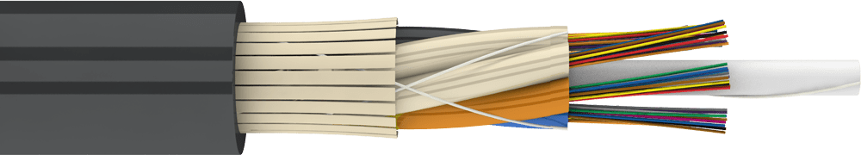

* До 144 оптических волокон;
* Допустимая растягивающая нагрузка (МДРН) — 1,5 кН;
* Диэлектрический — не чувствителен к электромагнитным полям;
* Сухая конструкция кабеля — удобен при монтаже;
* Уменьшенный вес и размер.

### 

### 

### 

### **ДЛЯ ПРОКЛАДКИ В КАБЕЛЬНОЙ КАНАЛИЗАЦИИ**

*Конструкция ДОЛ* — с модульной скруткой и стальной лентой.



* До 144 оптических волокон;
* Допустимая растягивающая нагрузка (МДРН) — 2,7 кН;
* Броня из стальной гофрированной ленты — отличная защита от грызунов;
* Оптимальное соотношение цены и качества;
* Уменьшенный вес и размер.

*Конструкция ТОЛ* — с центральным модулем и стальной лентой.

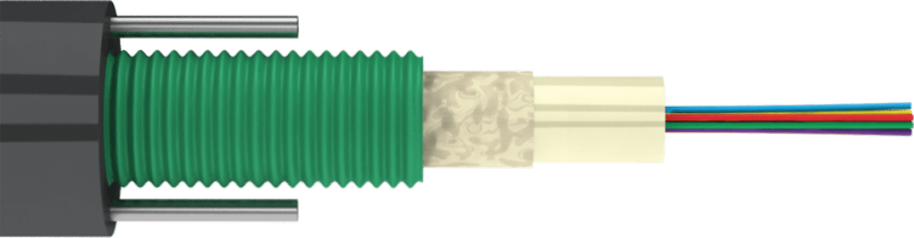

* До 24 оптических волокон;
* Допустимая растягивающая нагрузка (МДРН) — 2,7 кН;
* Уменьшенный вес и размер;
* Броня из стальной гофрированной ленты — отличная защита от грызунов.

### 

### **ДЛЯ ПРОКЛАДКИ В ГРУНТ**

*Конструкция ТОС* — с центральным модулем и броней из стальных проволок.



* До 24 оптических волокон;
* Допустимая растягивающая нагрузка (МДРН) — 2,7 кН;
* Экономичная конструкция;
* Уменьшенный вес и размер.

*Конструкция ДПС* — с модульной скруткой, броней из стальных проволок и промежуточной оболочкой.

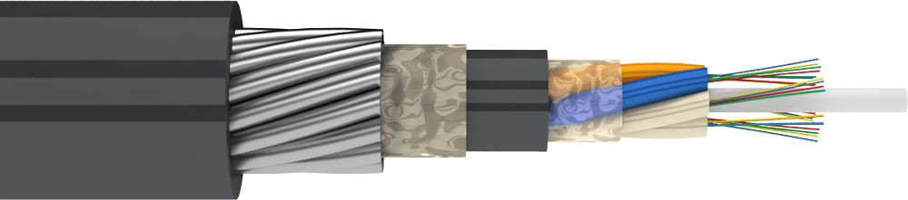

* До 144 оптических волокон;
* Допустимая растягивающая нагрузка (МДРН) до 80 кН;
* Броня — надёжная защита от сильных механических повреждений;
* Отличная защита от грызунов. Можно прокладывать в кабельной канализации.

### 

### 

### 

### 

### 

### 

### 

### 

### **ДЛЯ ПОДВЕСА**

*Конструкция ТПОд2* — с центральным модулей и двумя стеклопрутками.

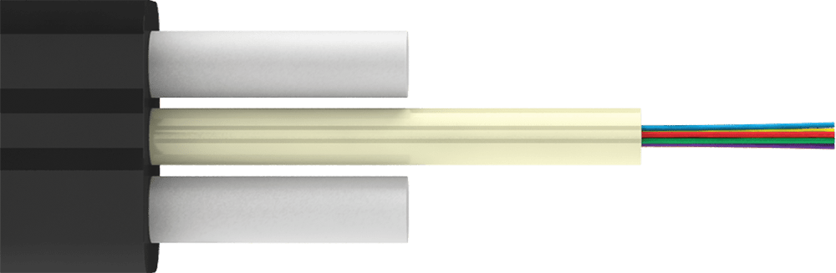

* До 24 оптических волокон;
* Допустимая растягивающая нагрузка (МДРН) — 1,4 кН;
* Подвес до 100 метров;
* Низкая гололёдная и ветровая нагрузка;
* Применим в качестве «последней» мили в коттеджных поселках.

*Конструкция ТПОм* — с центральным модулей и стальным тросом.



* До 24 оптических волокон;
* Допустимая растягивающая нагрузка (МДРН) до 12 кН;
* Низкая стоимость монтажа;
* Уменьшенный вес и размер.

*Конструкция ДОТа* — с модульной скруткой, усиленная арамидными нитями.

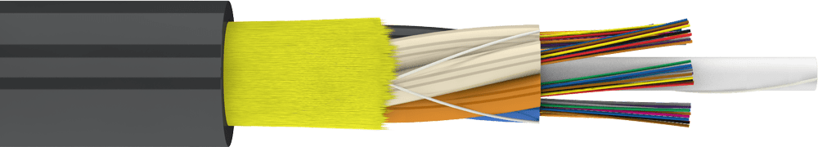

* До 144 оптических волокон;
* Допустимая растягивающая нагрузка (МДРН) до 10 кН;
* Низкая гололедная и ветровая нагрузка;
* Применяется для подвеса на ЛЭП до 35 кВ. Конструкции на 3 кН рекомендованы МРСК для подвеса на ЛЭП до 10 кВ;
* Широкий диапазон рабочих температур. Температура монтажа до ­–30˚С.

**Медные кабели** передают энергию и напряжение с помощью различных технологий для обеспечения устройств энергией и данными. Медь обладает оптимальными характеристиками для передачи электрической энергии. В некоторых случаях в недорогих проводниках используются и альтернативные материалы, такие как алюминий, но они обладают гораздо меньшими характеристиками – в случае алюминия около двух третей электропроводности.

**ВИДЫ КАБЕЛЕЙ ПЕРЕДАЧИ ДАННЫХ НА ОСНОВЕ МЕДИ:**

* **Коаксиальные кабели**

**Оболочка кабеля** в коаксиальных кабелях защищает расположенные внутри нее компоненты кабеля от внешних воздействий. Для улучшения механических или термических свойств и сопротивления данная оболочка, как правило, состоит из пластиковых материалов, которые обычно смешивают с добавками. К примеру, можно сделать кабели пригодными для использования на открытом воздухе и добиться устойчивости к воздействию влаги и солнечной радиации.

**Внутренний проводник** может быть сплошным или состоять из тонких проводов. В обоих случаях речь идет о гибком кабеле.

Многие гибкие коаксиальные кабели обладают **экранированием**, состоящим из сплетенной в мелкую сетку металлической проволоки. Для получения улучшенных экранирующих характеристик дополнительно может быть использована металлическая фольга или пластик с металлическим покрытием. Их противоположностью являются кабели с массивным внешним проводом. Такие жесткие кабели называются полужесткими.

**Диэлектриком** является изоляционный материал между внутренним и внешним проводом. Он может состоять из жесткой пластмассы, а также из пластиковых шайб или в большинстве случаев из пластиковой пены, к примеру, полиэтилена.

При передаче одним из важных параметров является коэффициент затухания сигнала в среде передачи. Поскольку значение коэффициента затухания зависит от частоты передачи, он задается для различных частот – типичными частотами являются, к примеру, для WLAN 2,4 ГГц или 5,8 ГГц. Широко распространены кабели с импедансом 50 Ом или 75 Ом. Вместе следует использовать только кабели и другие компоненты с одинаковым импедансом. Смешивание может привести к несоответствиям. Они являются причиной нежелательных отражений.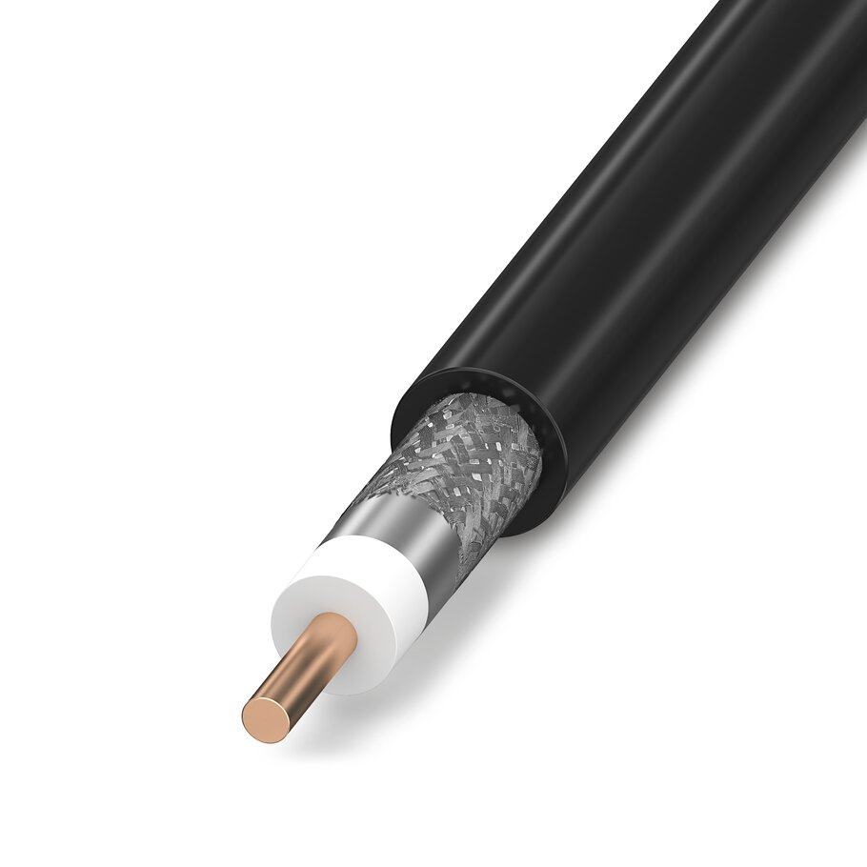

Типичным вариантом использования коаксиальных кабелей является соединение передатчика или приемника с антенной, к примеру, в сетях LTE, WLAN, 5G и кампусных сетях.

* **Многожильные кабели**

несколько проводников проложены в одном кабеле и скручены вместе. Либо они скручены вокруг центрально расположенного заполняющего элемента - как во многих четырехконтактных кабелях. Или жилы каждой пары скручены друг с другом, и пары жил скручены друг с другом - как во многих восьмиполюсных кабелях. Последний тип скрутки называется витой парой - Twisted Pair (TP).

Как правило, кабели передачи данных имеют **внешнюю оболочку**, которая защищает расположенные внутри части кабеля от внешних воздействий. Данная оболочка, как правило, состоит из пластикового материала, к примеру, полиуретан (PUR), поливинилхлорид (PVC) или полиэтилен (PE). Для улучшения механических или термических свойств и сопротивления эти материалы обычно смешивают с добавками.

Под оболочкой кабели передачи данных на основе меди обычно имеют электрический экран от внешних воздействий. Распространены **две различные концепции экранов**: экранная оплетка, представляющая собой плотно прилегающую сетку из металлических нитей (Screened = S), и экранная фольга, представляющая собой фольгу из металла или пластика с металлическим покрытием (Foiled = F). Поэтому экран кабеля обозначается буквами S, F или SF.

Не только весь кабель, но и отдельные пары проводов могут быть экранированы от других пар проводов собственным экранированием с помощью экранирующей фольги (Foiled Twisted Pair = FTP).

В кабелях с витой парой две жилы скручены вместе, а пары жил скручены между собой.

Отдельные жилы медного кабеля для передачи данных состоят из пластиковой изоляции и медного ядра. Он различается в зависимости от целевого назначения. Монтажные кабели имеют твердую медную жилу. У гибких кабелей эта жила состоит из 7 литц, а у высокогибких – из 19 литц. Сечение одножильных кабелей обозначается единицей измерения AWG (American Wire Gauge – американский калибр проводов). Наиболее часто используют AWG 22 для четырехконтактных кабелей, а также AWG 26 для восьмиконтактных кабелей.

## **ТИПЫ ВИТОЙ ПАРЫ**

Для обеспечения защиты от электромагнитных помех применяют экранировние кабеля фольгой и металлической оплеткой. Отличие неэкранированного кабеля UTP от экранированного FTP состоит в наличии экранирования у второго типа обозначения. В зависимости от того какого вида экранирование применено в кабеле, разделяют следующие типы обычной и защищенной витой пары:

* U/UTP. Нет общего экранированния (U), витые пары неэкранированные (UTP);
* F/UTP. Общее экранирование из фольги (F), витые пары неэкранированные (UTP);
* SF/UTP. Общее экранирование из оплетки (S) и общий экран из фольги (F), витые пары неэкранированные (UTP);
* S/FTP. Общее экранирование с оплеткой (S), витые пары защищены фольгой (FTP);
* F/FTP. Общее экранирование из фольги (F), витые пары также экранированы фольгой (FTP);
* U/FTP. Без общего экранирования, витые пары защищены фольгой (FTP).

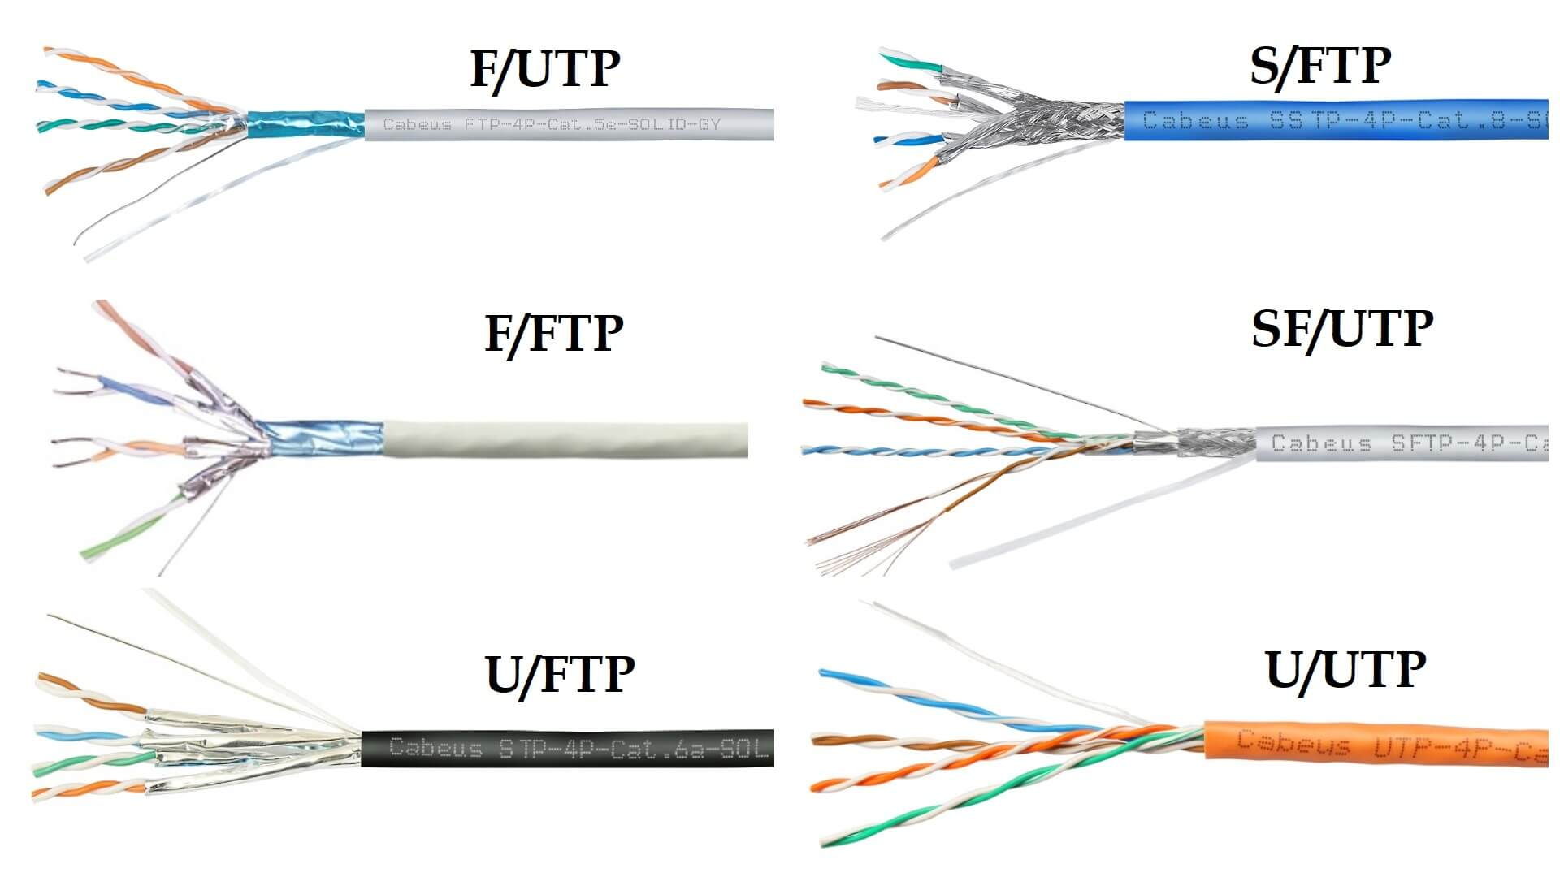

*Типы экранирования витой пары*

**Кабель с экранированной витой парой**, STP (Shielded Twisted Pair) или FTP (Foiled Twisted Pair) используется для устранения индуктивной и емкостной связи. Скручивание отменяет индуктивную связь, в то время как экранирование устраняет емкостную. Этот вид кабеля часто применяется для создания сетей между зданиями. По сравнению с неэкранированной витой парой использование STP приводит к большему затуханию. Однако, поскольку в случае сбалансированной передачи, дополняющие сигналы будут эффективно подавлять любые токи экранирования, потери незначительны. Кроме того, хотя STP предотвращает помехи лучше, чем UTP, он более дорогой и сложный в установке.

**Неэкранированная витая пара** (UTP кабель), является наиболее часто используемым кабелем для сетевых соединений. Он состоит из медных проводов с цветовой кодировкой, но не содержит фольги или оплетки в качестве изолятора для защиты от помех. Кроме того, провода в каждой паре скручены вокруг друг друга. Кабели UTP меньше, чем кабели STP, что облегчает их установку, особенно в больших количествах или в узких пространствах. Они также дешевле, и не требуют особого обслуживания, поскольку не зависят от внешнего экрана. Кроме того, кабели UTP также могут передавать данные так же быстро, как и кабели STP. Однако они более подвержены электрическим и другим помехам. Таким образом, кабели UTP лучше всего использовать для внутренних и офисных соединений Ethernet.

## 

## 

## 

## 

## 

## 

## 

## **КАТЕГОРИИ КАБЕЛЯ ВИТАЯ ПАРА**

Категория определяет скорость передачи данных по витой паре и частоту сигнала (пропускную способность)

* **Кат.1** (частота 0,1 МГц): это форма проводки, которая используется для стандартной телефонной проводки (POTS) или для ISDN.
* **Кат.2** (частота 1 МГц): это была форма проводки, которая использовалась для сетей Token Ring 4 Мбит/с.
* **Кат.3** (частота 16 МГц): используется для сетей передачи данных, использующих частоты до 16 МГц. Она была популярна для использования с сетями Ethernet 10 Мбит/с (100Base-T), но теперь заменена кабелем Cat.5.
* **Кат.4** (частота 20 МГц): можно использовать для сетей, несущих частоты до 20 МГц. Она часто использовалась в сетях Token Ring 16 Мбит/с.
* **Кат.5**(частота 100 МГц): сетевой кабель, который широко используется для сетей 100Base-T и 1000Base-T, поскольку он обеспечивает производительность, позволяющую передавать данные на скорости 100 Мбит/с. Кабель Cat.5 заменил версию Cat.3 и в течение ряда лет стал стандартом для кабелей Ethernet. Кабель 5 категории устарел и поэтому не рекомендуется для новых установок.
* **Кат.5e**(частота 100 МГц): та же конструкция, что и у Cat 5, но с лучшими стандартами испытаний, возможно 2.5 Гбит/с по стандарту IEEE 802.3bz.
* **Кат.6**(частота 250 МГц): обеспечивает значительное улучшение производительности по сравнению с Cat.5 и Cat.5e. В процессе производства кабели намотаны более плотно, и они часто имеют внешнюю фольгу или экранирующую оплетку. Кабели Cat.6 могут технически поддерживать скорость до 10 Гбит/с, но могут делать это только на расстоянии до 55м, возможно 5 Гбит/с на 100 метров по стандарту IEEE 802.3bz.
* **Кат.6a**(частота 500 МГц): «a» обозначает «Augmented, с англ. дополненная», эта категория была пересмотрена в 2008 году. Кабели категории 6a способны поддерживать в два раза большую максимальную пропускную способность и более высокие скорости передачи при более длинных сетевых кабелях (10GBASE-T на 100 метров). Используются экранированный кабель, который достаточен для устранения перекрестных помех. Однако это делает их менее гибкими, чем кабель Кат.6.
* **Кат.7**(частота 600 МГц): международный стандарт ISO 11801, класса F. Он состоит из четырех индивидуально экранированных пар внутри общего экрана. Скорость передачи данных до 10 Гбит/с.
* **Кат.7а**(частота 1000 МГц): международный стандарт ISO 11801, скорость передачи данных до 10 Гбит/с. Общий экран и экраны вокруг каждой пары (F/FTP или S/FTP).
* **Кат.8.1**(частота 1600-2000 МГц): экранирование минимум U/FTP или F/UTP, полная совместимость и взаимозаменяемость с классом EA (категорией 6A) при использовании разъёмов 8P8C. Категория 8.1 поддерживает скорости 25 Гбит/с и 40 Гбит/с.
* **Кат.8.2** (частота 1600-2000 МГц): экранирование минимум F/FTP или S/FTP, взаимозаменяемость с классом FA (категорией 7A) при использовании разъёмов 8P8C или TERA/GG45/ARJ45. Категория 8.2 поддерживает скорости 25 Гбит/с и 40 Гбит/с.

## **ОБОЛОЧКА ВИТОЙ ПАРЫ**

* **PVE (ПВХ)** – поливинилхлорид, используется в качестве оболочки кабеля, предназначенного для внутренней прокладки;
* **PE** – полиэтилен, в основном используется в кабелях для внешней прокладки;
* **LSZH (LOW SMOKE ZERO HALOGEN)** - оболочка с низким дымовыделением и нулевым содержанием галогенов, применяется в кабелях, предназначенных для прокладки в местах, где возможно массовое скопление людей.
* **LSLTx (LOW SMOKE LOW TOXIC)** - оболочка с маленьким дымовыделением и низким уровнем токсичности, рекомендована для монтажа в больницах, школах, дошкольных учреждениях и т.п.

## **МАРКИРОВКА ВИТОЙ ПАРЫ**

Маркировка интернет кабеля витая пара позволяет узнать основную информацию, которую необходимо учитывать при её выборе в зависимости от условий прокладки. В основном она состоит из следующих обозначений:

*Пример маркировки кабеля витая пара*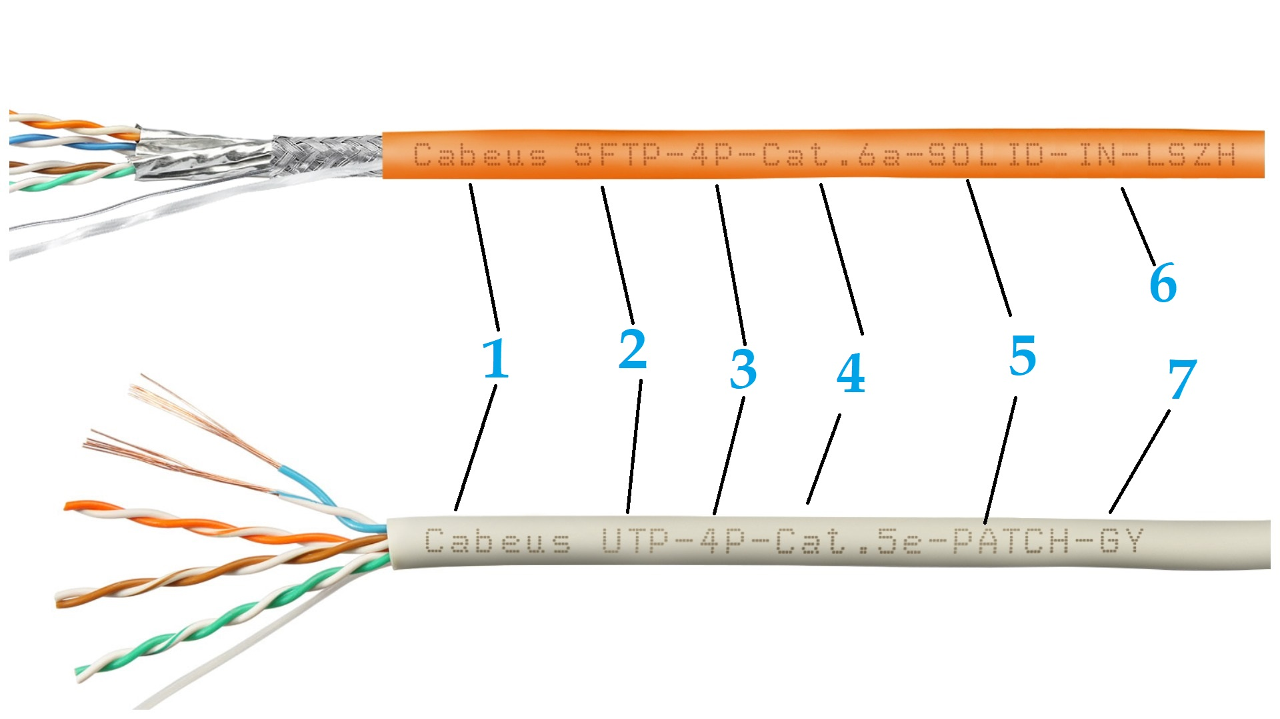

1. Производитель
2. Тип экранирования
3. Количество пар
4. Категория кабеля
5. Одножильный или многожильный
6. Тип оболочки
7. Цвет

## ***ОСОБЕННОСТИ ПРОКЛАДКИ КАБЕЛЬНЫХ СИСТЕМ ВНЕ ЗДАНИЙ***

Прокладка кабельных систем вне зданий имеет свои особенности, связанные с окружающей средой и требованиями к защите от внешних воздействий.

* **Защита от влаги и воды**

Кабели, прокладываемые на улице, должны быть защищены от влаги и воды. Для этого обычно используются кабели с водонепроницаемой оболочкой (например, кабели с пластиковой или алюминиевой оболочкой). Также необходимо обеспечить герметичность соединений и использовать специальные защитные рукава или коробки для кабелей, проходящих через водные преграды (например, реки или озера).

* **Защита от механических повреждений**

Кабели, прокладываемые вне зданий, подвержены опасности повреждений от механических воздействий, таких как копание, строительные работы или прохождение автомобилей. Поэтому необходимо устанавливать кабели на достаточной глубине, использовать защитные трубы или каналы, а также использовать кабели с повышенной механической прочностью.

* **Защита от электромагнитных помех**

Вне зданий кабели могут подвергаться воздействию электромагнитных полей от силовых линий, радио- и телекоммуникационного оборудования. Для защиты от электромагнитных помех рекомендуется использовать экранированные кабели (например, экранированную витую пару или коаксиальные кабели) и заземлять экраны.

* **Учет длины и потерь сигнала**

При прокладке кабельных систем вне зданий необходимо учитывать длину кабелей и потери сигнала, особенно для высокочастотных сигналов. Для минимизации потерь сигнала можно использовать усилители или повторители сигнала на протяжении кабельной системы.

* **Защита от воровства и несанкционированного доступа**

Кабели, прокладываемые вне зданий, могут быть подвержены воровству или несанкционированному доступу. Для защиты от таких инцидентов рекомендуется использовать кабели с армированием или замками, а также обеспечить контроль доступа к кабельным шахтам или распределительным коробкам.

## ***ОСОБЕННОСТИ ПРОКЛАДКИ КАБЕЛЯ ПО МОСТАМ И ПУТЕПРОВОДАМ***

Прокладка кабеля по мостам и путепроводам имеет свои особенности, связанные с окружающей средой, безопасностью и требованиями к защите от внешних воздействий.

* **Защита от механических повреждений**

Кабели, прокладываемые по мостам и путепроводам, подвержены опасности повреждений от механических воздействий, таких как колебания, вибрации и удары от проходящих транспортных средств. Поэтому необходимо использовать кабели с повышенной механической прочностью и защитными оболочками, которые способны выдерживать такие воздействия.

* **Защита от влаги и воды**

Кабели, прокладываемые по мостам и путепроводам, должны быть защищены от влаги и воды, так как они могут быть подвержены дождю, снегу или влажным условиям. Для этого обычно используются кабели с водонепроницаемой оболочкой или специальные защитные рукава, которые предотвращают проникновение влаги.

* **Защита от температурных изменений**

Кабели, прокладываемые по мостам и путепроводам, могут подвергаться значительным температурным изменениям, особенно если они находятся на открытом воздухе. Поэтому кабели должны быть способны выдерживать экстремальные температуры, как высокие, так и низкие, чтобы избежать повреждений и обеспечить надежную работу.

* **Учет безопасности**

При прокладке кабеля по мостам и путепроводам необходимо учитывать безопасность. Кабели должны быть установлены таким образом, чтобы они не создавали препятствий для движения транспортных средств или не представляли опасности для пешеходов. Также необходимо соблюдать местные нормы и правила, касающиеся безопасности и прокладки кабелей на мостах и путепроводах.

* **Защита от воровства и несанкционированного доступа**

Кабели, прокладываемые по мостам и путепроводам, также могут быть подвержены воровству или несанкционированному доступу. Для защиты от таких инцидентов рекомендуется использовать кабели с армированием или замками, а также обеспечить контроль доступа к кабельным шахтам или распределительным коробкам.

## ***СПОСОБЫ ВВОДА КАБЕЛЬНЫХ СИСТЕМ В ЗДАНИЕ***

Существует несколько способов ввода кабельных систем в здание.

* **Ввод через кабельные каналы**

Этот способ включает прокладку кабелей через специальные кабельные каналы или кабельные лотки, которые устанавливаются на стенах или потолках здания. Кабельные каналы обеспечивают защиту и организацию кабелей, а также облегчают их установку и обслуживание.

* **Ввод через трубы**

В этом случае кабели прокладываются через специальные трубы, которые устанавливаются в стенах или полах здания. Трубы могут быть изготовлены из различных материалов, таких как пластик, металл или гофрированный полиэтилен. Этот способ обеспечивает защиту кабелей от механических повреждений и упрощает замену или добавление новых кабелей в будущем.

* **Ввод через оконные проемы**

В некоторых случаях, особенно при временной установке или при необходимости быстрого ввода кабелей, их можно прокладывать через оконные проемы. Для этого используются специальные прокладочные пластины или устройства, которые фиксируются на раме окна и обеспечивают безопасное прокладывание кабелей.

* **Ввод через напольные коробки**

В некоторых зданиях, особенно в коммерческих или офисных помещениях, кабели могут быть прокладываться через специальные напольные коробки. Эти коробки встроены в полы и позволяют прокладывать кабели без необходимости прокладывать их по стенам или потолкам.

* **Ввод через воздушные каналы**

В некоторых случаях, особенно при прокладке кабелей в больших промышленных зданиях, кабели могут быть прокладываться через воздушные каналы или подвесные системы. Этот способ облегчает установку и обслуживание кабелей, а также обеспечивает хорошую организацию и доступность.

## ***СПОСОБЫ ПРОКЛАДКИ КАБЕЛЬНЫХ СИСТЕМ В ЗДАНИИ***

Существует несколько способов прокладки кабельных систем в здании.

* **Скрытая прокладка**

При скрытой прокладке кабели прокладываются внутри стен, полов или потолков здания. Этот способ обеспечивает эстетическое оформление помещений, поскольку кабели не видны. Для скрытой прокладки используются кабельные каналы, трубы или специальные каналы, которые встроены в конструкцию здания.

* **Открытая прокладка**

При открытой прокладке кабели прокладываются на поверхности стен, полов или потолков здания. Этот способ обычно используется в промышленных зданиях или в технических помещениях, где функциональность имеет больший приоритет перед эстетикой. Кабели могут быть закреплены с помощью кабельных скоб, крепежных элементов или специальных кабельных лотков.

* **Подвесная прокладка**

При подвесной прокладке кабели прокладываются под потолком здания с помощью специальных подвесных систем. Этот способ часто используется в больших открытых пространствах, таких как склады или производственные цехи. Кабели закрепляются на подвесных тросах или специальных кабельных лотках, прикрепленных к потолку.

* **Напольная прокладка**

При напольной прокладке кабели прокладываются под полом здания. Этот способ обычно используется в офисных помещениях или коммерческих зданиях, где необходимо скрыть кабели для обеспечения безопасности и эстетического оформления. Кабели прокладываются в специальных напольных коробках или каналах, которые встроены в пол.

## ***РАЗНОВИДНОСТИ РАЗЪЕМОВ ОПТОВОЛОКНА***

**Ферула оптического коннектора** – керамическая часть коннектора цилиндрической формы, в центр которой вклеено оптическое волокно. Наиболее распространенные диаметры ферулы: 2,5 мм (в коннекторах типа FC, SC, ST) и 1,25 мм (в коннекторах типа LC).

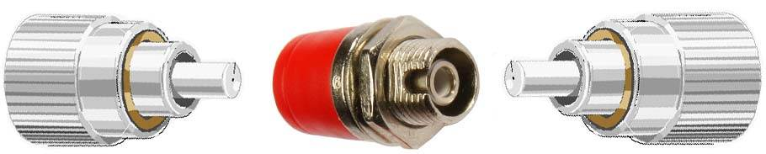

В общем случае, все коннекторы можно разделить следующим образом:

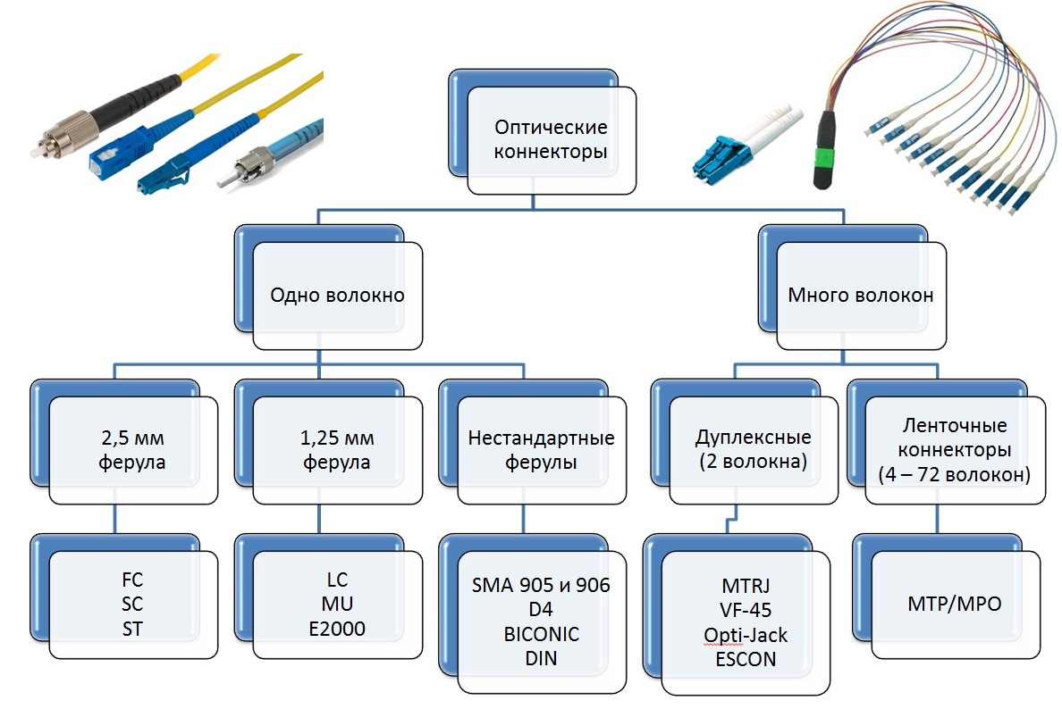

Среди наиболее популярных коннекторов с диаметром ферулы 2,5 мм можно выделить коннекторы видов FC, SC, ST. Они в свою очередь могут быть симплексные (одиночные) или дуплексные (сдвоенные).

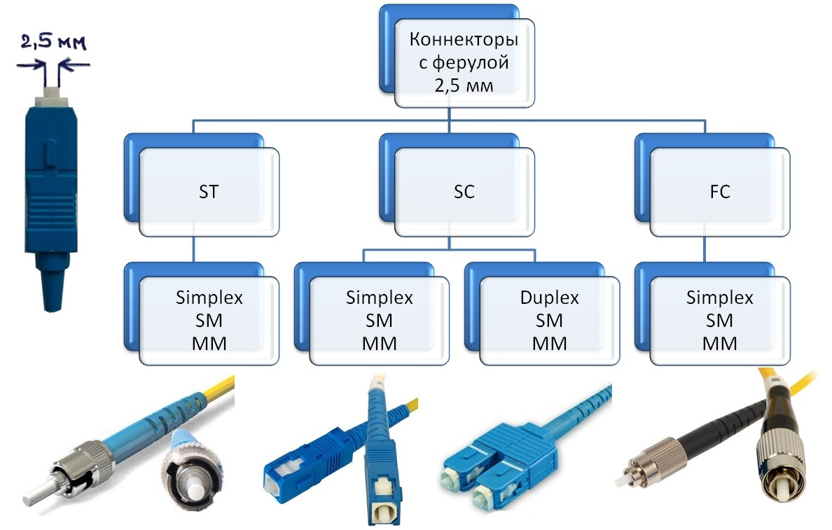

Каждый из этих видов коннекторов имеет свои преимущества и недостатки, которые обуславливают применение последних в тех или иных условиях.

## **Особенности и применение коннекторов типа SC**

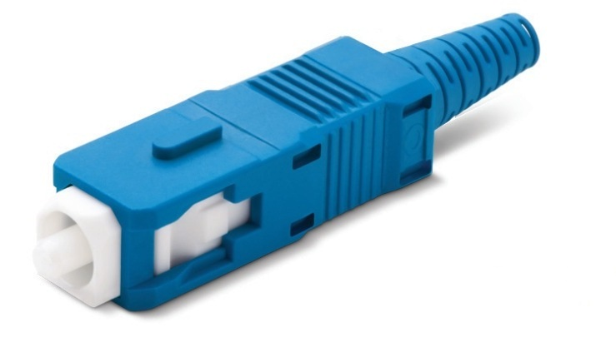

* удобство и высокая скорость коммутации
* высокая плотность коммутации
* пластмассовый корпус (подверженный быстрому износу, не устойчив к вибрации)
* наиболее часто применяется в СКС (структурированные кабельные системы), ЦОД (центры обработки данных), телекоммуникациях

## **Особенности и применение коннекторов типа FC**

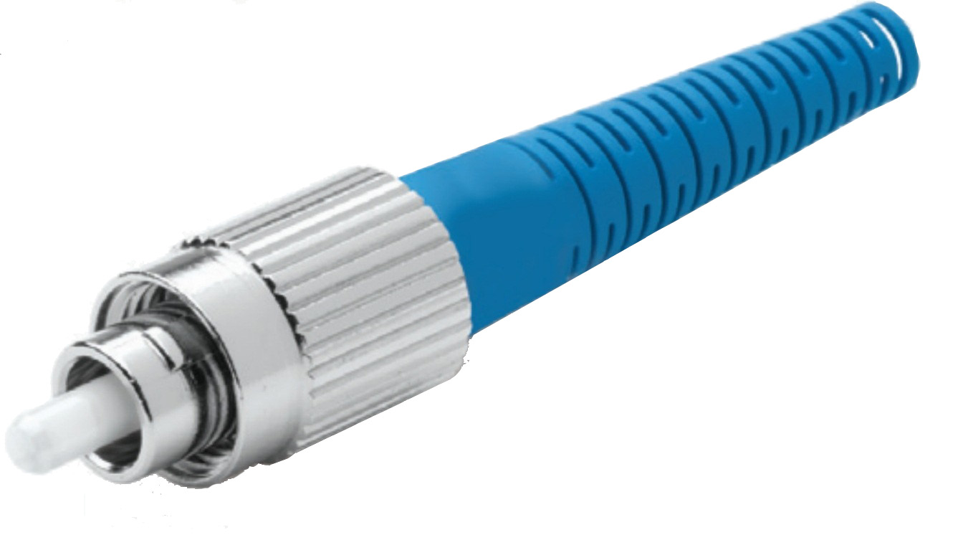

* металлический корпус (в меньшей степени подвержен износу и устойчив к вибрации)
* меньшая по сравнению с SC плотность коммутации
* менее удобен в эксплуатации ввиду более сложной коммутации
* наиболее часто применяется в телекоммуникациях, промышленности и измерительных приборах

## **Особенности и применение коннекторов типа ST**

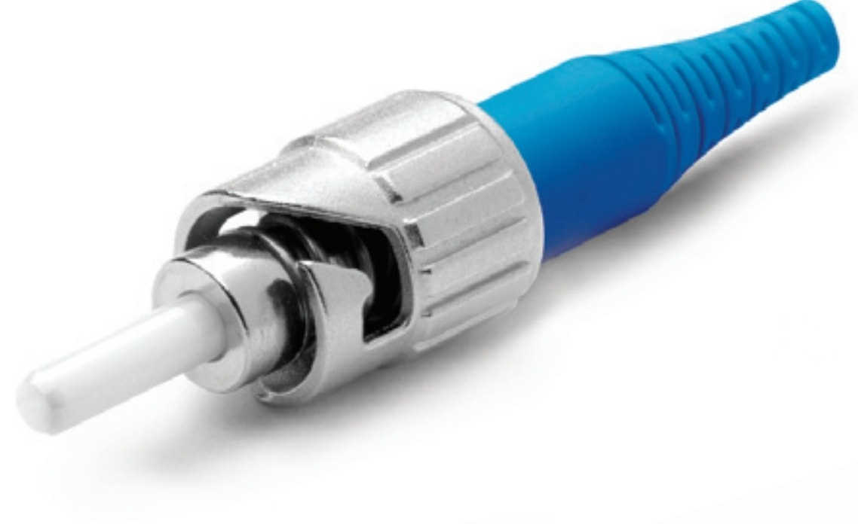

* металлический корпус (в меньшей степени подвержен износу)
* меньшая по сравнению с SC плотность коммутации
* менее удобен в коммутации чем SC, но более удобен чем FC
* наиболее часто применяется в сетях с использованием многомодовых ВОЛС

Коннекторы с диаметром ферулы 1,25 мм классифицируются следующим образом:

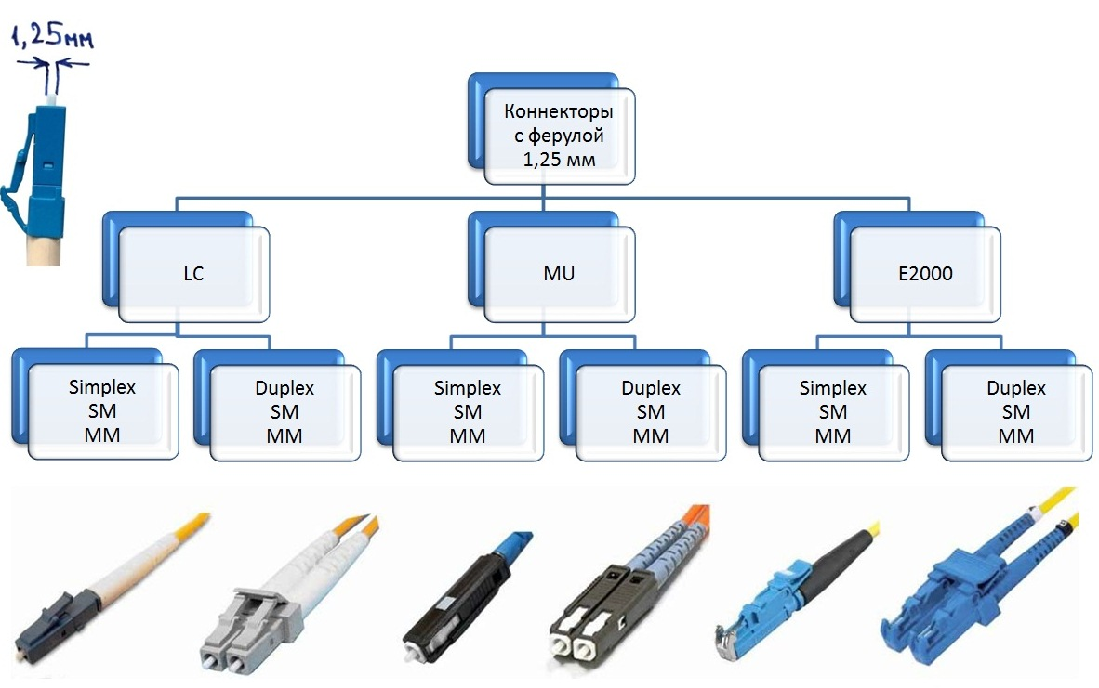

Наиболее популярным среди них является коннектор LC типа.

## **Особенности и применение коннекторов типа LC**

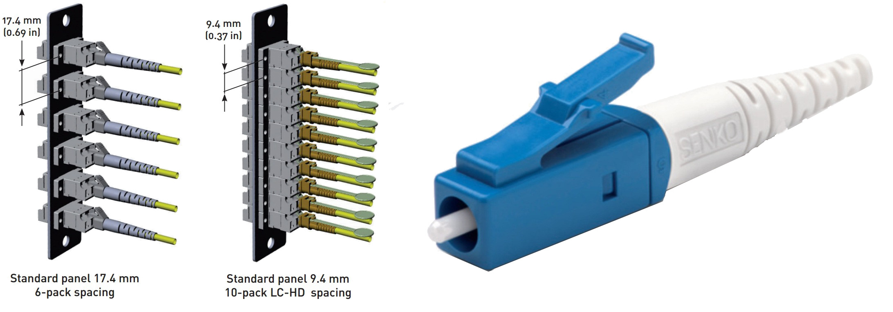

* самая высокая плотность монтажа
* удобство коммутации
* снижена надежность и устойчивость к механическим нагрузкам за счет малого диаметра ферулы
* наиболее часто применяется в СКС, ЦОД, сетях теллекомуникациях

## ***СПОСОБЫ СОЕДИНЕНИЯ И МЕТОДЫ ЗАЩИТЫ МЕСТ СОЕДИНЕНИЙ ОПТИЧЕСКИХ ВОЛОКОН***

**Механическое соединение:** Этот метод использует механические разъемы, которые обеспечивают физическое соединение между двумя оптическими волокнами. Разъемы, такие как ST, SC, LC, MPO/MTP, обеспечивают надежное и точное выравнивание волокон для минимизации потери сигнала. После соединения волокна могут быть защищены с помощью защитных крышек или трубок.

**Сварка волокон:** Этот метод включает сварку двух оптических волокон, чтобы создать постоянное и надежное соединение. Сварка обычно выполняется с использованием специального сварочного аппарата, который точно выравнивает волокна и применяет тепло для сварки. После сварки волокна могут быть защищены с помощью термоусадочных трубок.

**Механическое-оптическое соединение:** Этот метод сочетает механическое соединение и оптическую сварку. Он используется, когда требуется быстрое и временное соединение волокон. Механическая часть разъема обеспечивает быстрое соединение, а оптическая сварка обеспечивает надежность и минимальные потери.

**Муфты соединения:** Муфты соединения используются для защиты мест соединений оптических волокон. Они представляют собой защитные коробки или контейнеры, которые обеспечивают физическую и окружающую среду для соединения. Муфты защищают соединения от пыли, влаги, механических повреждений и других внешних воздействий.

**Защитные крышки и трубки:** Защитные крышки и трубки используются для защиты открытых концов оптических волокон и разъемов. Они предотвращают загрязнение, повреждение и деформацию волокон или разъемов. Защитные крышки могут быть использованы на разъемах, а термоусадочные трубки могут быть применены для защиты сваренных соединений.

## ***СПОСОБЫ СОЕДИНЕНИЯ И МЕТОДЫ ЗАЩИТЫ МЕСТ СОЕДИНЕНИЙ МЕДНЫХ КАБЕЛЕЙ ПЕРЕДАЧИ ДАННЫХ***

Набор стандартов IEEE 802.3 описывает спецификации для технологий Ethernet, используемых в сетях передачи данных.

**IEEE 802.3 Ethernet:** Этот стандарт определяет основные протоколы и физические интерфейсы для Ethernet-сетей. Он включает в себя спецификации для различных типов сред передачи, таких как витая пара, оптоволокно и коаксиальный кабель, и определяет методы доступа к сети, такие как CSMA/CD (Carrier Sense Multiple Access with Collision Detection).

**IEEE 802.3ab:** Этот стандарт, также известный как 1000BASE-T, определяет спецификации для гигабитного Ethernet по витой паре. Он поддерживает скорость передачи данных до 1 Гбит/с по кабелю Cat5e или Cat6.

**IEEE 802.3ae:** Этот стандарт, также известный как 10 Gigabit Ethernet, определяет спецификации для 10-гигабитного Ethernet. Он поддерживает передачу данных со скоростью до 10 Гбит/с и используется как в оптоволоконной, так и в медной среде.

**IEEE 802.3af:** Этот стандарт определяет спецификации для Power over Ethernet (PoE), который позволяет передавать питание по Ethernet-кабелю. Он обеспечивает до 15,4 ватт мощности для подключенных устройств, таких как IP-телефоны, точки доступа Wi-Fi и камеры видеонаблюдения.

**IEEE 802.3at:** Этот стандарт, также известный как PoE+, расширяет возможности Power over Ethernet, обеспечивая до 30 ватт мощности. Он поддерживает более мощные устройства, такие как IP-камеры с функцией ночного видения и устройства для управления зданиями.

**IEEE 802.3bt:** Этот стандарт, также известный как 4 Pair Power over Ethernet (4PPoE), расширяет мощность PoE до 60 и 100 ватт. Он предназначен для поддержки более требовательных устройств, таких как точки доступа Wi-Fi нового поколения и системы освещения с использованием Ethernet.

## ***СОСТАВ НАБОРА СТАНДАРТОВ IEEE 802.3.***

Первые версии Ethernet

| 10 Мбит/с Ethernet  (Thick ethernet) | Стандарт | Год выхода стандарта | Тип | Скорость передачи (Мbps) | Максимальная длина сегмента в метрах | Тип кабеля |
| --- | --- | --- | --- | --- | --- | --- |
| IEEE 802.3 | 1983 | 10Base5 | 10 | 500 м | коаксиальный |
| IEEE 802.3а | 1985 | 10Base2 | 10 | 185 м |
| IEEE 802.3b | 1985 | 10Broad36 | 10 | 3600 м |
| IEEE 802.3e | 1987 | 1Base5 | 1 | 250 м | UTP |
| IEEE 802.3e | 1987 | StarLan 10 | 10 | 250 м | UTP |
| IEEE 802.3d | 1987 | FOIRL | 10 | 1000 | оптоволоконный |
| IEEE 802.3i | 1990 | 10Base-Т | 10 | 100 м | UTP cat 3,5 |
| IEEE 802.3j | 1993 | 10Base-F | 10 | 2км | оптоволоконный |

**Fast Ethernet** — общее название для набора стандартов передачи данных в компьютерных сетях по технологии Ethernet со скоростью до 100 Мбит/с, в отличие от исходных 10 Мбит/с.

| 100 Мбит/с Ethernet  (Fast Ethernet) | Стандарт | Год выхода стандарта | Тип | Скорость передачи (Мbps) | Максимальная длина сегмента в метрах | Тип кабеля |
| --- | --- | --- | --- | --- | --- | --- |
| IEEE 802.3u | 1995 | 100Base-FX | 100 | Одномод — 2 км  Многомод — 400 м | оптоволоконный |
| 100Base-Т | 100 | 100 м | UTP/STP  cat 5 |
| 100Base-Т4 | 100 | 100 м | UTP/STP  cat >= 3 |
| 100Base-ТХ | 100 | 100 м | UTP/STP  cat 5 |
| IEEE 802.12 | 1995 | 100Base‑VG | 100 | 100 м | UTP cat 3,5 |
| IEEE 802.3y | 1998 | 100Base-Т2 | 100 | 100 м | UTP cat 3,5 |
| TIA/EIA-785 | 2001 | 100Base-SX | 100 | 300 м | оптоволоконный |
| IEEE 802.3ah | 2004 | 100Base-LX10 | 100 | 10 км |
| IEEE 802.3ah | 2004 | 100Base-BX10 | 100 | 10 км |

**Gigabit Ethernet (GbE)** — термин, описывающий набор технологий для передачи пакетов Ethernet со скоростью 1 Гбит / с. Он определен в документе IEEE 802.3-2005.

| 1000 Мбит/с (Gigabit Ethernet) | Стандарт | Год выхода стандарта | Тип | Скорость передачи (Мbps) | Максимальная длина сегмента в метрах | Тип кабеля |
| --- | --- | --- | --- | --- | --- | --- |
| IEEE 802.3z | 1998 | 1000Base-CX | 1000 | 25 м | UTP/STP  cat 5,5e,6 |
| 1000Base-LX | 1000 | Одномод — 5 км  Многомод — 550 м | оптоволоконный |
| 1000Base-SX | 1000 | 550 м |
| IEEE 802.3ab | 1999 | 1000Base-T | 1000 | 100 м | UTP/STP  cat 5,5е,6,7 |
| TIA 854 | 2001 | 1000BASE‑TX | 1000 | 100 м | UTP/STP  cat 6,7 |
| IEEE 802.3ah | 2004 | 1000BASE‑LX10 | 1000 | 10 км | оптоволоконный |
| IEEE 802.3ah | 2004 | 1000BASE‑BX10 | 1000 | 10 км |
| IEEE 802.3ap | 2007 | 1000BASE‑KX | 1000 | 1 м | для объединительной платы |
| non-standard | ? | 1000BASE‑EX | 1000 | 40 км | оптоволоконный |
| non-standard | ? | 1000BASE‑ZX | 1000 | 70 км |

**10 Gigabit Ethernet** или 10GbE являлся новейшим (на 2006 год) и самым быстрым из существующих стандартов Ethernet. Он определяет версию Ethernet с номинальной скоростью передачи данных 10 Гбит/с, что в 10 раз быстрее Gigabit Ethernet. Стандарт для оптоволокна специфицирован в IEEE 802.3-2005, а для витой пары в IEEE 802.3an-2006.

| 10 Гбит/с Ethernet  (10 GbE) | Стандарт | Год выхода стандарта | Тип | Скорость передачи (Gbps) | Максимальная длина сегмента в метрах | Тип кабеля |
| --- | --- | --- | --- | --- | --- | --- |
| IEEE 802.3ае | 2003 | 10GBASE-SR | 10 | 26-300 м | оптоволоконный |
| 2003 | 10GBASE-LX4 | 10 | Одномод — 10 км  Многомод — 300 м |
| 2003 | 10GBASE-LR | 10 | 10 км |
| 2003 | 10GBASE-ER | 10 | 40 км |
| 2003 | 10GBASE-SW | 10 | 26 м — 40 км |
| 2003 | 10GBASE-LW | 10 |
| 2003 | 10GBASE-EW | 10 |
| IEEE 802.3аk | 2004 | 10GBASE-CX4 | 10 | 15м | медный кабель СХ4 |
| IEEE 802.3an | 2006 | 10GBASE-T | 10 | 100 м | UTP/STP  cat 6,6a,7 |
| IEEE 802.3aq | 2006 | 10GBASE-LRM | 10 | 220 м | оптоволоконный |
| IEEE 802.3ap | 2007 | 10GBASE-KX4 | 10 | 1 м | для объединительной платы |
| IEEE 802.3ap | 2007 | 10GBASE-KR | 10 | 1 м |
| IEEE 802.3av | 2009 | 10GBASE-PR | 10 | 20 км | оптоволоконный |

**40-гигабитный Ethernet** (или 40GbE) и **100-гигабитный Ethernet** (или 100GbE) — стандарты Ethernet, разработанные группой IEEE P802.3ba Ethernet Task Force в период с 2007 по 2011 год. Эти стандарты являются следующим этапом развития группы стандартов Ethernet, имевших до 2010 года наибольшую скорость в 10 гигабит/с. В новых стандартах обеспечивается скорость передачи данных в 40 и 100 гигабит в секунду.

| 40 и 100 Гбит/с Ethernet (40GbE или 100GbE) | Стандарт | Год выхода стандарта | Тип | Скорость передачи (Gbps) | Максимальная длина сегмента в метрах | Тип кабеля |
| --- | --- | --- | --- | --- | --- | --- |
| IEEE 802.3ba | 2010 | 40GBase-KR4  100GBase-KP4 | 40  100 | 1 м | для объединительной платы |
| 100GBase-KR4 | 100 | 1 м | для улучшенной объединительной платы |
| 40GBase-CR4  100GBase-CR10 | 40  100 | 7 м | медный биаксиальный кабель |
| 40GBase-T | 40 | 30 м | UTP cat 8 |
| 40GBase-SR4  100GBase-SR10 | 40  100 | 100 м  125 м | оптоволоконный |
| 40GBase-LR4  100GBase-LR4 | 40  100 | 10 км |
| 100GBase-ER4 | 100 | 40 км |
| IEEE 802.3bg | 2011 | 40GBase-FR | 40 | 2 км |

## ***БЕСПРОВОДНЫЕ СЕТИ***

**IEEE 802.11** - набор стандартов связи, для коммуникации в беспроводной локальной сетевой зоне частотных диапазонов 2,4; 3,6 и 5 ГГц.

Пользователям более известен по названию Wi-Fi, фактически являющемуся брендом, предложенным и продвигаемым организацией Wi-Fi Alliance. Получил широкое распространение благодаря развитию в мобильных электронно-вычислительных устройствах: КПК и ноутбуках.

Изначально стандарт IEEE 802.11 предполагал возможность передачи данных по радиоканалу на скорости не более 1 Мбит/с и опционально на скорости 2 Мбит/с. Один из первых высокоскоростных стандартов беспроводных сетей - IEEE 802.11a - определяет скорость передачи уже до 54 Мбит/с. Рабочий диапазон стандарта 5 ГГц.

Вопреки своему названию, принятый в 1999 году стандарт IEEE 802.11b не является продолжением стандарта 802.11a, поскольку в них используются различные технологии: DSSS (точнее, его улучшенная версия HR-DSSS) в 802.11b против OFDM в 802.11a. Стандарт предусматривает использование нелицензируемого диапазона частот 2,4 ГГц. Скорость передачи до 11 Мбит/с.

Продукты стандарта IEEE 802.11b, поставляемые разными изготовителями, тестируются на совместимость и сертифицируются организацией Wireless Ethernet Compatibility Alliance (WECA), которая в настоящее время больше известна под названием Wi-Fi Alliance. Совместимые беспроводные продукты, прошедшие испытания по программе «Альянса Wi-Fi», могут быть маркированы знаком Wi-Fi.

В настоящее время IEEE 802.11b - самый распространённый стандарт, на базе которого построено большинство беспроводных локальных сетей.

Проект стандарта IEEE 802.11g был утверждён в октябре 2002 года. Этот стандарт предусматривает использование диапазона частот 2,4 ГГц, обеспечивая скорость передачи 54 Мбит/с и превосходя, таким образом, стандарт IEEE 802.11b, который обеспечивает скорость передачи 11 Мбит/с. Кроме того, он гарантирует обратную совместимость со стандартом 802.11b. Обратная совместимость стандарта IEEE 802.11g может быть реализована в режиме модуляции DSSS, и тогда скорость передачи будет ограничена одиннадцатью мегабитами в секунду либо в режиме модуляции OFDM, при котором скорость составляет 54 Мбит/с. Таким образом, данный стандарт является наиболее приемлемым при построении беспроводных сетей.

* IEEE 802.11 - Изначальный 1 Мбит/с и 2 Мбит/c, 2,4 ГГц и ИК стандарт (1997)
* IEEE 802.11a - 54 Мбит/c, 5 ГГц стандарт (1999, выход продуктов в 2001)
* IEEE 802.11b - Улучшения к 802.11 для поддержки 5,5 и 11 Мбит/с (1999)
* IEEE 802.11c - Процедуры операций с мостами; включен в стандарт IEEE 802.1D (2001)
* IEEE 802.11d - Интернациональные роуминговые расширения (2001)
* IEEE 802.11e - Улучшения: QoS, включение packet bursting (2005)
* IEEE 802.11F - Inter-Access Point Protocol (2003) (является рекомендациями, а не стандартом)
* IEEE 802.11g - 54 Мбит/c, 2,4 ГГц стандарт (обратная совместимость с b) (2003)
* IEEE 802.11h - Распределенный по спектру 802.11a (5 GHz) для совместимости в Европе (2004)
* IEEE 802.11i - Улучшенная безопасность (2004)
* IEEE 802.11j - Расширения для Японии (2004)
* IEEE 802.11k - Улучшения измерения радио ресурсов
* IEEE 802.11l - (зарезервирован)
* IEEE 802.11m - Поддержание эталона; обрезки
* IEEE 802.11n - Увеличение скорости передачи данных (600 Мбит/c). 2,4-2,5 или 5 ГГц. Обратная совместимость с 802.11a/b/g . Особенно распространён на рынке в США в устройствах D-Link, Cisco и Apple. (сентябрь 2009)
* IEEE 802.11o - (зарезервирован)
* IEEE 802.11p – WAVE - Wireless Access for the Vehicular Environment (Беспроводной Доступ для Транспортной Среды, такой как машины скорой помощи или пассажирский транспорт)
* IEEE 802.11q - (зарезервирован, иногда его путают с 802.1q VLAN trunking)
* IEEE 802.11r - Быстрый роуминг
* IEEE 802.11s - ESS Mesh Networking
* IEEE 802.11T - Wireless Performance Prediction (WPP, Предсказание Производительности Беспроводного Оборудования) - методы тестов и измерений (является рекомендациями, а не стандартом)
* IEEE 802.11u - взаимодействие с не-802 сетями (например, сотовые сети)
* IEEE 802.11v - Управление беспроводными сетями
* IEEE 802.11x - зарезервирован и не будет использоваться. Не нужно путать со стандартом контроля доступа IEEE 802.1x
* IEEE 802.11y - дополнительный стандарт связи, работающий на частотах 3,65-3,70 ГГц. Обеспечивает скорость до 54 Мбит/с на расстоянии до 5000 м на открытом пространстве.
* IEEE 802.11w - Protected Management Frames (Защищенные Управляющие Фреймы)

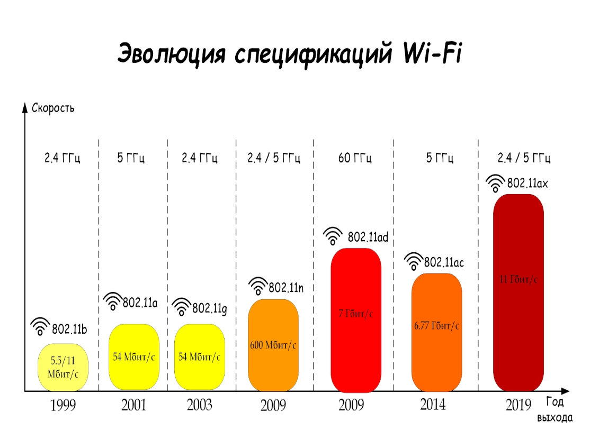

Wi-Fi остается одной из наиболее перспективных технологий беспроводной связи. Она стремительно развивается и принимает в себя новые беспроводные решения, позволяющие увеличить скорость передачи данных. Даже с развитием LTE-сетей, Wi-Fi не остается в стороне, а скорее получает дополнительную ветку развития, разгружая трафик в наиболее востребованных участках сети.

Wi-Fi для применения внутри помещений в рамках установленной законодательством мощности излучения не требует получения разрешения на использование частот. Кроме того, организация Wi-Fi-сети в условиях дома или небольшого офиса довольно проста, благодаря чему, зачастую, можно обойтись своими силами. Тем не менее, при проектировании сети с высокими требованиями к качеству связи, плотности покрытия и пропускной способности, как правило, прибегают к помощи специалистов. Развертывание Wi-Fi-сети занимает на порядок меньше времени по сравнению с прокладкой СКС до рабочих мест. Именно за простоту настройки, развертывания, относительную дешевизну и удобство, Wi-Fi по праву считают одной из перспективных и активно развивающихся технологий.

Требования к Wi-Fi-оборудованию описаны в наборе стандартов IEEE 802.11. С выпуском каждого нового стандарта, к 802.11 добавлялась буква, например, 802.11a/b/n и т.д. На сегодняшний день насчитывается несколько десятков разновидностей стандартов Wi-Fi. Не все стандарты были направлены на увеличение скорости передачи данных, некоторые из них затрагивают вопросы безопасности (например, 802.11i), другие включали описание работы роуминга (802.11r) и т.д.

В таблице ниже приведены стандарты беспроводной связи Wi-Fi, в которых производилось увеличение скоростей передачи данных:

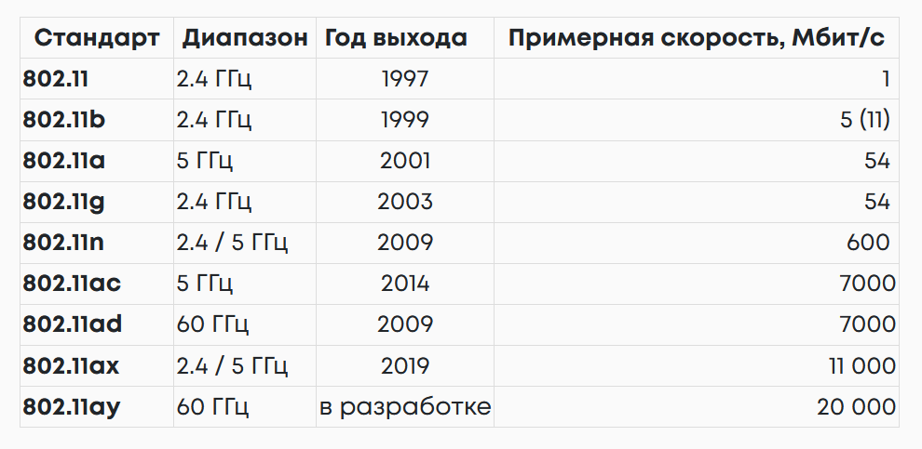

При этом следует отметить, что не все перечисленные стандарты Wi-Fi служат для организации беспроводных локальных сетей как привычные нам роутеры, работающие в диапазонах 2.4 и 5 ГГц (стандарты 802.11 a/b/g/n/ac). Такие стандарты как 802.11ad и 802.11ay изначально планировалось выпустить для передачи данных на небольшие расстояния – от 1 до 10 метров – и, в перспективе, использовать их для организации высокоскоростных интерфейсов передачи данных, например для подключения мониторов к ПК и передачи изображения в формате 8K. Однако, в результате развития 5G-сетей и переходом в диапазон до 100 ГГц, устройства с поддержкой 802.11ad стали применяться для организации радиодоступа вне помещений (но для таких частот должны быть обеспечены условия прямой видимости).

Таким образом, у Wi-Fi большое будущее, которое позволит использовать данную технологию в совершенно разных приложениях. Несомненно, данная технология найдет свое место как в 5G-сетях, IoT-решениях, так и в VR-приложениях:

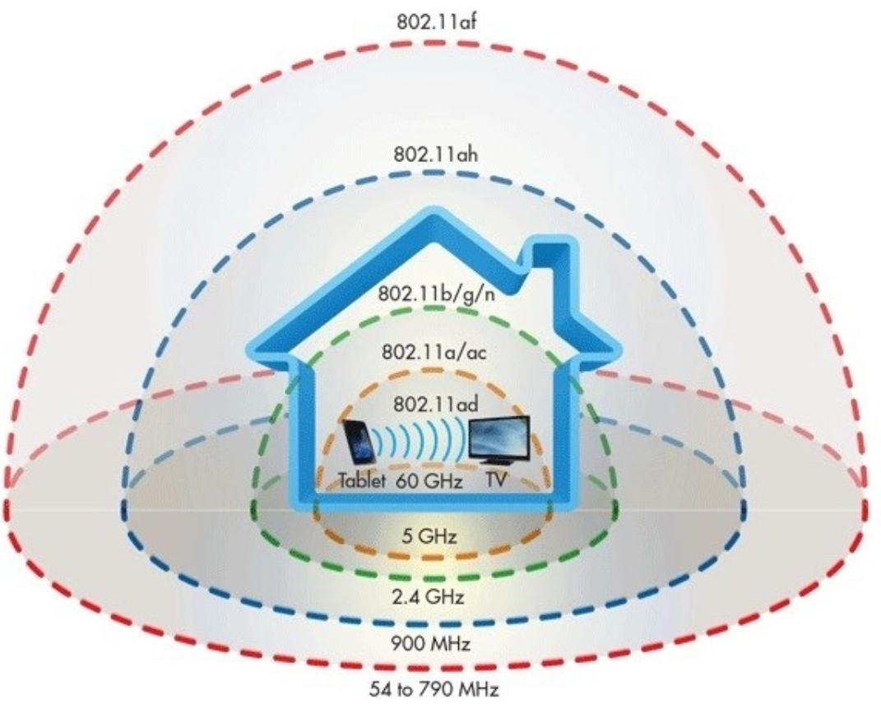  
*Применимость различных стандартов Wi-Fi*

# **Частотные диапазоны Wi-Fi-сетей**

## **Диапазон 2.4 ГГц**

Большинство обычных клиентских маршрутизаторов и бытовых Wi-Fi-устройств работает в двух частотных диапазонах: 2,4 ГГц (802.11 b/g/n) и 5 ГГц (802.11 a/n/ac).

В диапазоне 2,4 ГГц стандартами определено 14 каналов. Некоторые из них могут быть недоступны в ряде стран (например, 14 канал разрешен для использования только в Японии). Каналы с номерами 1, 6 и 11 считаются полностью не пересекающимися по частотам и называются, как ни странно, "непересекающимися". Но на деле всегда остается "неучтенка", и если точки доступа расположены достаточно близко друг к другу, то и непересекающиеся каналы становятся пересекающимися:

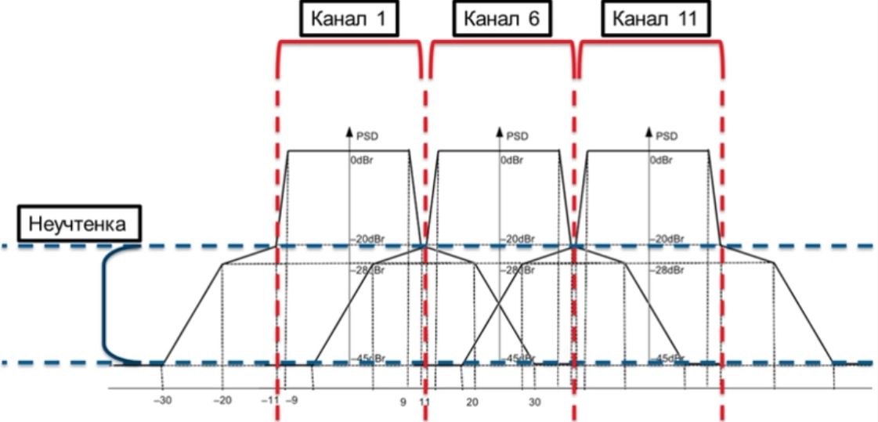

Каждый канал занимает ширину в 20 МГц. В некоторых случаях, стандартами разрешено использовать ширину канала равную 40 МГц (см. раздел Агрегация каналов). Номера каналов и их центральные частоты приведены на рисунке.

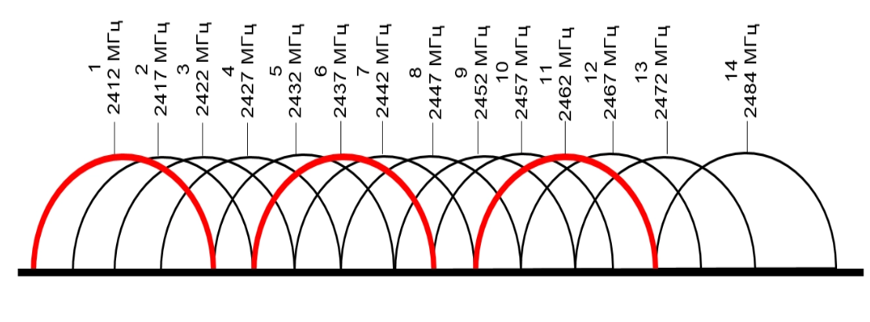  
*Каналы Wi-Fi в диапазоне 2.4 ГГц*

Использование непересекающихся каналов удобно в том случае, когда требуется организовать равномерное радиопокрытие таким образом, чтобы рядом расположенное оборудование не мешало друг другу, увеличивая тем самым стабильность и качество связи:

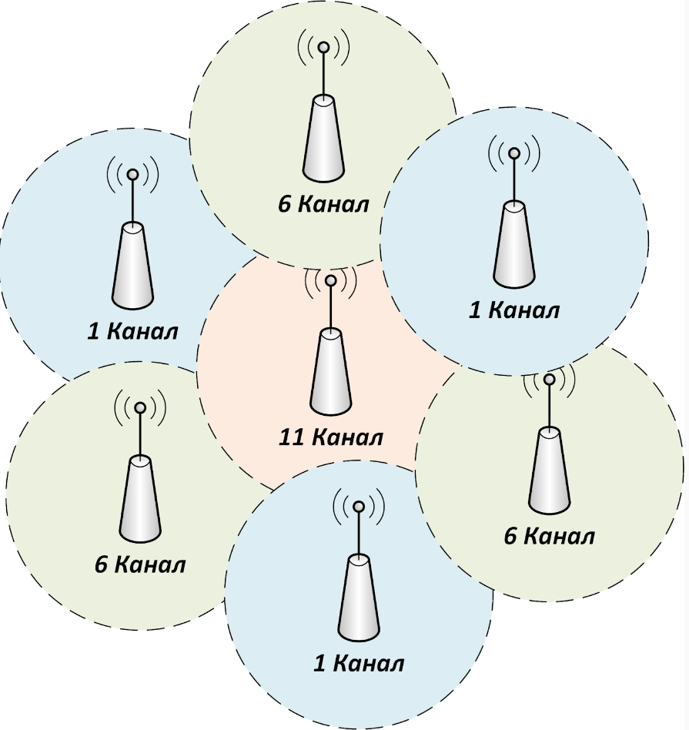

Одним из недостатков диапазона 2,4 ГГц является его высокая загруженность и малое количество каналов. Помехи для Wi-Fi-сети могут создавать не только другие Wi-Fi-устройства и точки доступа, но и Bluetooth-устройства, работающие в этом же частотном диапазоне. Даже обычная бытовая СВЧ-печь способна очень сильно влиять на качество соединения в диапазоне 2,4 ГГц. Для минимизации взаимных влияний мощность Wi-Fi-передатчиков строго ограничена и регламентирована. Использование мощного передатчика требует получения разрешения в радиочастотном центре.

Более перспективным, с точки зрения меньшей загруженности и наличия большего числа каналов, является частотный диапазон 5 ГГц.

## **Диапазон 5 ГГц**

В частотном диапазоне 5 ГГц доступно 23 неперекрывающихся канала по 20 МГц. Можно даже отметить, что 5-гигагерцовый диапазон состоит только из неперекрывающихся каналов, так как на такой частоте перекрытие создает существенные коллизии. Здесь уже можно использовать не только ширину 20/40 МГц, но и каналы шириной в 80 МГц (основной + вспомогательный). Ниже изображено расположение каналов в диапазоне 5 ГГц: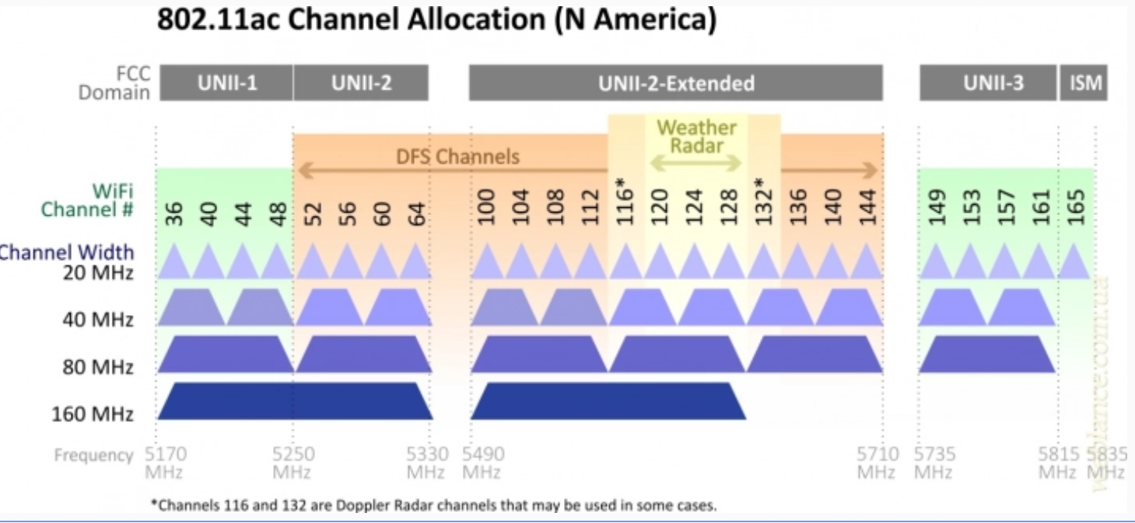

* **Первый блок** (Lower, нижний) каналов UNII-1 лежит в диапазоне частот от 5180 до 5240. При этом доступные непересекающиеся каналы по 20 МГц: 36, 40, 44, 48;
* **Второй блок** (Middle, средний) UNII-2 лежит в диапазоне частот от 5260 до 5320. При этом доступные непересекающиеся каналы по 20 МГц: 52 56 60 64;
* **Третий блок** (Extended, расширенный) UNII-2 лежит в диапазоне частот от 5500 до 5700. При этом доступные непересекающиеся каналы по 20 МГц: 100 104 108 112 116 120 124 128 132 136 140;
* **Четвертый блок** UNII-3 - частота от 5745 до 5805, доступные непересекающиеся каналы по 20 МГц: 149 153 157 161;
* Отдельно существуют 3 группы каналов: **Japan** (каналы: 8, 12, 16; диапазон 5040-5080) **US Public Safety** (каналы: 184, 188, 192, 196; диапазон 4920-4980) **ISM** (канал 165, частота 5825);
* Стандартом 802.11ac предусмотрено использование групп **UNII-1, UNII-2** (обе) и **UNII-3**, т.е. суммарно 23 канала. Благодаря чему, при использовании ширины канала в 80 МГц, доступно 5 непересекающихся каналов. Этой же спецификацией предусмотрена возможность объединения 2-х каналов по 80 МГц, что в итоге дает 160 МГц.

## 

## 

## 

## 

## 

## **CARRIER AGGREGATION - АГРЕГАЦИЯ КАНАЛОВ**

Под агрегацией следует понимать логическое объединение нескольких параллельных каналов передачи в один. Стандартами допускается использование полосы пропускания 40 МГц в диапазоне 2,4 ГГц. В диапазоне 5 ГГц ширина каналов может быть увеличена до 40, 80, 160 МГц с занятием частот соседних каналов для увеличения пропускной способности сети:

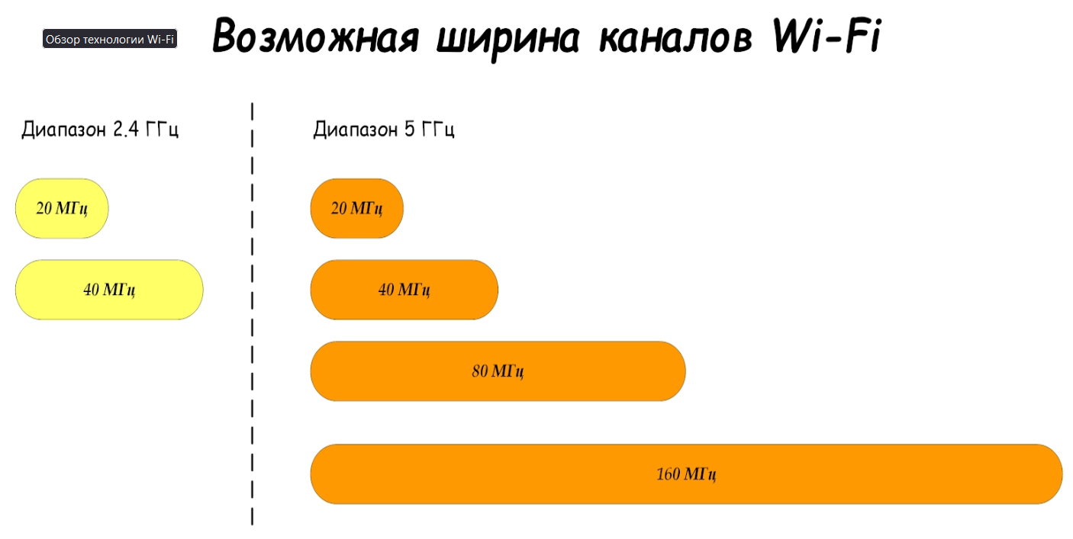

Это и называется агрегированием. В случае использования широкой полосы пропускания, стабильность соединения может снижаться в силу взаимных влияний различных сетей друг на друга. Однако, несомненно, увеличение ширины канала позволяет многократно увеличить скорость передачи данных.

# 

# 

# 

# **ТЕХНОЛОГИИ, ПРИМЕНЯЕМЫЕ В ОБОРУДОВАНИИ WI-FI**

В этом разделе приводится описание технологий, которые нашли применение в беспроводных сетях стандарта 802.11 и позволили многократно увеличить скорости передачи данных – MIMO и Beamforming.

## **MIMO - Multiple Input Multiple Output**

Технология MIMO оказала большое влияние на развитие Wi-Fi. Буквально несколько лет назад никто не думал о том, что будут существовать беспроводные устройства с пропускной способностью в сотни мегабит в секунду. Возникновение новых скоростных стандартов связи, в том числе 802.11n произошло во многом благодаря MIMO.

Наиболее простое определение, которое можно дать технологии MIMO – это многопотоковая передача данных. Аббревиатура переводится с английского как "несколько входов, несколько выходов". В отличие от своего "родителя" (Single Input / Single Output), в устройствах с поддержкой MIMO сигнал передается на одном радиоканале с помощью нескольких приемников и передатчиков.

Одной из основных характеристик технологии MIMO является количество антенн, работающих на прием и передачу. Обозначается NxM, где N - количество передающих антенн, а M - приемных. Например, MIMO типа 3х2 означает, что радиосистема имеет 3 передающие антенны и 2 принимающие. Кроме того, в MIMO применяется пространственное мультиплексирование. Иначе говоря, технология одновременной передачи данных нескольких пакетов по одному каналу. Благодаря такому "уплотнению" канала, его пропускную способность можно увеличить в два и более раз.

Как только технология беспроводной передачи данных Wi-Fi начала пользоваться большим спросом, быстро стали возрастать и требования к скорости. Впервые технология MIMO появилась в стандарте 802.11n, который дал возможность увеличить канальную скорость беспроводного соединения с 54 Мбит/сек до 600 Мбит/сек. Стандарт 802.11n дает возможность применять как стандартную ширину канала в 20 МГц, так и использовать широкополосную линию в 40 МГц. Таким образом можно получить в несколько раз увеличенную пропускную способность каналов, которые используются в данный момент. С помощью объединения MIMO с более широкой полосой пропускания канала, получается достаточно мощный способ повышения физической скорости передачи.

### ***Типы MIMO***

**SU-MIMO – система для одного пользователя (Single User - SU).** Используется, когда в определенный промежуток времени потоки данных идут только к одному пользователю. Технология предоставляет многоканальные входные и выходные потоки одному устройству. Пока Wi-Fi-устройство адресата получает или принимает данные, другие пользователи находятся в ожидании.

**MU-MIMO – система для нескольких пользователей (Multi User - MU)**. Позволяет нескольким пользователям принимать одновременно потоки данных. Она опирается на технологии SU-MIMO, но дает одновременную связь точки доступа с несколькими устройствами. MU-MIMO создает до 4 одновременных подключений, передавая по 4 потока данных одновременно. В результате пользователи не делят между собой соединение и улучшается производительность сети.

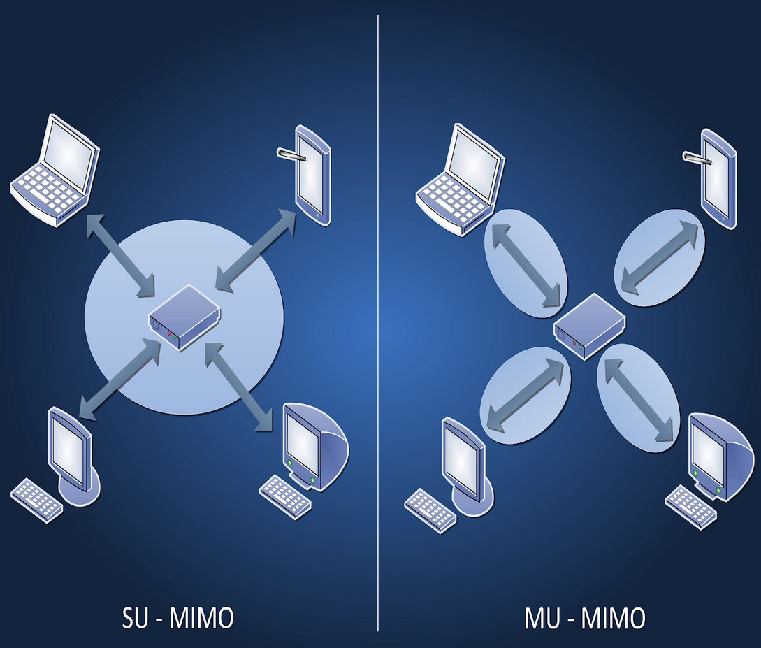  
*Разница между технологиями SU и MU-MIMO*

### ***Особенности технологии***

До появления стандарта 802.11ax, технология MU-MIMO работала только в диапазоне 5 ГГц. С появлением 802.11ax MU-MIMO стала доступной и на 2.4 ГГц. В продаже сетевого оборудования появляется все больше двухдиапазонных маршрутизаторов с поддержкой данной технологии.

MU-MIMO использует технологию Beamforming. Благодаря ей, сигналы распространяются не хаотично, а в направлении беспроводного устройства. Эта направленность позволяет увеличить дальность сигнала и повысить скорость передачи данных.

К сожалению, невозможно обслуживать бесконечное количество пользователей и потоков данных. Например, роутер с поддержкой трех потоков может одновременно работать только с тремя Wi-Fi-устройствами без задержек.

Чтобы пользоваться преимуществами метода, принимающее устройство должно иметь поддержку MU-MIMO. В данном случае, достаточно одной антенны и пользовательское устройство примет поток данных от роутера.

Компании, выпускающие смартфоны, роутеры, точки доступа и другие сетевые устройства уже заложили в них поддержку технологии. Как гарантируют производители, во многих современных устройствах, они учли также аппаратные требования для поддержки MU-MIMO, и теперь достаточно обновить ПО на своем гаджете, и пользователь получит поддержку данной технологии.

Сигнал, который передается с помощью архитектуры MU-MIMO, сложно перехватить, что повышает безопасность беспроводной сети.

На первых этапах развития технологии существовала трудность совмещения устройств, работающих с поддержкой MIMO и без нее. Однако на данный момент это уже не так актуально – практически каждый современный производитель беспроводного оборудования использует ее в своих устройствах. Также, одной из проблем при появлении технологии передачи данных с помощью нескольких приемников и нескольких передатчиков, являлась цена устройства.

* **Beamforming - автоматическое формирование луча**

В последних моделях Wi-Fi-маршрутизаторов все чаще можно увидеть такую "опцию" как Beamforming. Beamforming, согласно техническим спецификациям современных Wi-Fi-устройств, это технология, позволяющая направлять излучаемый сигнал не во все стороны, как это происходит обычно, а "концентрированно" в сторону абонента. Это увеличивает отношение сигнал/шум, и как следствие - скорость передачи данных:

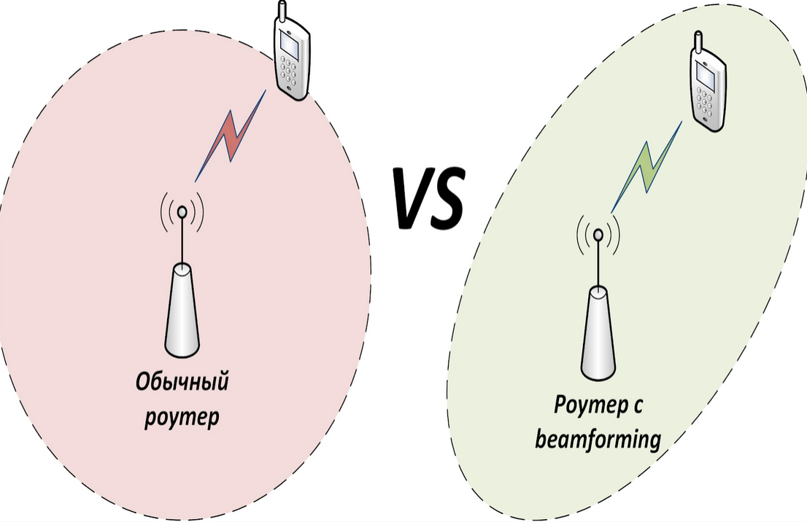

Особенно это актуально в местах, где много различных перекрытий сигналов и множество других источников радиопомех, работающих в нелицензируемом диапазоне частот 2.4 и 5 ГГц.

Следует отметить, что главной сложностью при внедрении beamforming в устройства является сложность настройки антенн в сочетании с грамотным программным обеспечением. В недорогих моделях роутеров зачастую наличие beamforming является лишь маркетинговым ходом. Сильно повысить стабильность приема в отдаленных участках помещения не получится. Beamforming стал частью стандарта, начиная с 802.11ac, во втором поколении этих устройств (wave 2).

## **MCS в Wi-Fi сетях**

**MCS** - это общепринятая аббревиатура Modulation and Coding Scheme (модуляция и схема кодирования), которая обозначает сразу несколько параметров передачи сигнала:

**Тип модуляции.** Модуляция - это метод передачи данных. Чем сложнее модуляция, тем выше скорость передачи данных. Более сложные модуляции требуют хороших условий передачи, низкого уровня помех и отсутствия препятствий на пути прохождения сигнала.

**Скорость кодирования информации.** Этот параметр указывает на то, какая часть потока данных фактически используется для передачи "полезной" информации. Это значение выражается в виде дроби, например, 5/6 или 83,3% используемого потока данных.

**Количество пространственных потоков.** Используя технологию MIMO, в настоящее время возможно запускать до 8 пространственных потоков. Фактически это позволяет использовать одну и ту же область частотного пространства для передачи и приема нескольких потоков данных.

**Ширина канала передачи.** Это значение определяет, какая ширина канала будет использована для передачи. Ширина канала может быть максимум 40 МГц для диапазона 2.4 ГГц и 160 МГц для диапазона 5 ГГц. В диапазоне 60 ГГц ширина канала может составлять до 2 ГГц (стандарт 802.11ad/ay).

**Длительность защитного интервала.** Защитный интервал фактически представляет собой очень короткую паузу между передачей пакетов, чтобы можно было игнорировать любую ложную информацию. Более длительные интервалы защиты обеспечивают более надежную беспроводную связь.